35 Подходы к решению трудноразрешимых задач

- перебор

- эвристики (Слово "эвристика" происходит от греческого глагола "находить". Суть эвристических методов состоит в том, что решение проблемы основывается на некоторых правдоподобных предположениях, а не на строгих выводах из имеющихся фактов и предпосылок. )

- приближённое решение

Пятнашки на поле NxN – перебор.

SAT-задача -- Задача выполнимости булевых формул (SAT) — важная для теории вычислительной сложности алгоритмическая задача.

Экземпляром задачи SAT является булева формула, состоящая только из имен переменных, скобок и операций И, ИЛИ и HE. Задача заключается в следующем: можно ли назначить всем переменным, встречающимся в формуле, значения ложь и истина так, чтобы формула стала истинной.

Известно, что задача SAT является NP-полной, а значит, в общем случае ее решение является трудно вычислимым. Однако на практике иногда приходится пользоваться такими «методами грубой силы».

36 Асимптотическая оценка сложности алгоритмов. Верхняя, средняя и нижняя оценки.

Оценки времени исполнения. Cимвол O()

Для оценки производительности алгоритмов можно использовать разные подходы. Самый бесхитростный - просто запустить каждый алгоритм на нескольких задачах и сравнить время исполнения. Другой способ - математически оценить время исполнения подсчетом операций.

Рассмотрим алгоритм вычисления значения многочлена степени n в заданной точке x.  
Pn(x) = anxn + an-1xn-1 + ... + aixi + ... + a1x1 + a0

Алгоритм 1 - для каждого слагаемого, кроме a0 возвести x в заданную степень последовательным умножением и затем домножить на коэффициент. Затем слагаемые сложить.

Вычисление i-го слагаемого(i=1..n) требует i умножений. Значит, всего 1 + 2 + 3 + ... + n = n(n+1)/2 умножений. Кроме того, требуется n+1 сложение. Всего n(n+1)/2 + n + 1= n2/2 + 3n/2 + 1 операций.

Алгоритм 2 - вынесем x-ы за скобки и перепишем многочлен в виде  
Pn(x) = a0 + x(a1 + x(a2 + ... ( ai + .. x(an-1 + anx))).

Например,  
P3(x) = a3x3 + a2x2 + a1x1 + a0 = a0 + x(a1 + x(a2 + a3x))

Будем вычислять выражение изнутри. Самая внутренняя скобка требует 1 умножение и 1 сложение. Ее значение используется для следующей скобки... И так, 1 умножение и 1 сложение на каждую скобку, которых.. n-1 штука. И еще после вычисления самой внешней скобки умножить на x и прибавить a0. Всего n умножений + n сложений = 2n операций.

Зачастую такая подробная оценка не требуется. Вместо нее приводят лишь асимптотическую скорость возрастания количества операций при увеличении n.

Функция f(n) = n2/2 + 3n/2 + 1 возрастает приблизительно как n2/2 (отбрасываем сравнительно медленно растущее слагаемое 3n/2+1). Константный множитель 1/2 также убираем и получаем асимптотическую оценку для алгоритма 1, которая обозначается специальным символом O(n2) [читается как "О большое от эн квадрат"].

Это - верхняя оценка, т.е количество операций(а значит, и время работы) растет не быстрее, чем квадрат количества элементов. Чтобы почувствовать, что это такое, посмотрите на таблицу, где приведены числа, иллюстрирующие скорость роста для нескольких разных функций.

|  |  |  |  |
| --- | --- | --- | --- |
| n | log n | n\*log n | n2 |
| 1 | 0 | 0 | 1 |
| 16 | 4 | 64 | 256 |
| 256 | 8 | 2,048 | 65,536 |
| 4,096 | 12 | 49,152 | 16,777,216 |
| 65,536 | 16 | 1,048,565 | 4,294,967,296 |
| 1,048,576 | 20 | 20,969,520 | 1,099,301,922,576 |
| 16,775,616 | 24 | 402,614,784 | 281,421,292,179,456 |

Если считать, что числа в таблице соответствуют микросекундам, то для задачи с n=1048576 элементами алгоритму с временем работы O(log n)потребуется 20 микросекунд, алгоритму со временем O(n) - 17 минут, а алгоритму с временем работы O( n2 ) - более 12 дней... Теперь преимущество алгоритма 2 с оценкой O(n) перед алгоритмом 1 достаточно очевидно.

Наилучшей является оценка O(1)... В этом случае время вообще не зависит от n, т.е постоянно при любом количестве элементов.

Таким образом, O() - "урезанная" оценка времени работы алгоритма, которую зачастую гораздо проще получить, чем точную формулу для количества операций.

Итак, сформулируем два правила формирования оценки O().

При оценке за функцию берется количество операций, возрастающее быстрее всего.  
То есть, если в программе одна функция, например, умножение, выполняется O(n) раз, а сложение - O(n2) раз, то общая сложность программы - O(n2), так как в конце концов при увеличении n более быстрые ( в определенное, константное число раз ) сложения станут выполнятся настолько часто, что будут влиять на быстродействие куда больше, нежели медленные, но редкие умножения. Символ O() показывает исключительно асимптотику!

При оценке O() константы не учитываются.  
Пусть один алгоритм делает 2500n + 1000 операций, а другой - 2n+1. Оба они имеют оценку O(n), так как их время выполнения растет линейно.

В частности, если оба алгоритма, например, O( n\*log n ), то это отнюдь не значит, что они одинаково эффективны. Первый может быть, скажем, в 1000 раз эффективнее. O() значит лишь то, что их время возрастает приблизительно как функция n\*log n.

Другое следствие опускания константы - алгоритм со временем O(n2) может работать значительно быстрее алгоритма O(n) при малых n... За счет того, что реальное количество операций первого алгоритма может быть n2 + 10n + 6, а второго - 1000000n + 5. Впрочем, второй алгоритм рано или поздно обгонит первый... n2 растет куда быстрее 1000000n.

Основание логарифма внутри символа O() не пишется.  
Причина этого весьма проста. Пусть у нас есть O( log2n). Но log2n=log3n/log32, а log32, как и любую константу, асимптотика - символ О() не учитывает. Таким образом, O( log2n) = O( log3n).

К любому основанию мы можем перейти аналогично, а значит и писать его не имеет смысла.

Математическое толкование символа O().

Определение  
O(g) - множество функций f, для которых существуют такие константы C и N, что |f(x)| <= C|g(x)| для всех x>N.  
Запись f = O(g) дословно обозначает, что f принадлежит множеству O(g). При этом обратное выражение O(g) = f не имеет смысла.

В частности, можно сказать, что f(n) = 50n принадлежит O(n2). Здесь мы имеем дело с неточной оценкой. Разумеется, f(n) <= 50n2 при n>1, однако более сильным утверждением было бы f(n) = O(n), так как для C=50 и N=1 верно f(n) <= Cn, n>N.

Другие виды оценок.

Наряду с оценкой O(n) используется оценка Ω(n) [читается как "Омега большое от эн"]. Она обозначает нижнюю оценку роста функции. Например, пусть количество операций алгоритма описывает функция f(n) = Ω(n2). Это значит, что даже в самом удачном случае будет произведено не менее порядка n2действий.   
...В то время как оценка f(n) = O(n3) гарантирует, что в самом худшем случае действий будет порядка n3, не больше.

Также используется оценка Θ(n) ["Тэта от эн"], которая является гибридом O() и Ω().  
Θ(n2) является и верхней и нижней асимптотической оценкой одновременно - всегда будет выполняться порядка n2 операций. Оценка Θ() существует только тогда, когда O() и Ω() совпадают и равна им.

Для рассмотренных выше алгоритмов вычисления многочлена найденные оценки являются одновременно O(), Ω() и Θ().  
Если добавить к первому алгоритму проверки на x=0 в возведении в степень, то на самых удачных исходных данных(когда x=0) имеем порядка n проверок, 0 умножений и 1 сложение, что дает новую оценку Ω(n) вкупе со старой O(n2).

Как правило, основное внимание все же обращается на верхнюю оценку O(), поэтому, несмотря на "улучшение", алгоритм 2 остается предпочтительнее.

Итак, O() - асимптотическая оценка алгоритма на худших входных данных, Ω() - на лучших входных данных, Θ() - сокращенная запись одинаковых O() иΩ().

37 Асимптотическая оценка сложности алгоритмов. Амортизированная оценка.

Не ебу что это

38 Оценка рекурсивных алгоритмов. Основная теорема.

Основная теорема о рекуррентных соотношениях ([англ.](https://ru.wikipedia.org/wiki/%D0%90%D0%BD%D0%B3%D0%BB%D0%B8%D0%B9%D1%81%D0%BA%D0%B8%D0%B9_%D1%8F%D0%B7%D1%8B%D0%BA) Master theorem) используется в анализе алгоритмов для получения асимптотической оценки рекурсивных соотношений ([рекуррентных уравнений](https://ru.wikipedia.org/wiki/%D0%A0%D0%B5%D0%BA%D1%83%D1%80%D1%80%D0%B5%D0%BD%D1%82%D0%BD%D0%BE%D0%B5_%D1%83%D1%80%D0%B0%D0%B2%D0%BD%D0%B5%D0%BD%D0%B8%D0%B5)), часто возникающих при анализе алгоритмов типа «[разделяй и властвуй](https://ru.wikipedia.org/wiki/%D0%A0%D0%B0%D0%B7%D0%B4%D0%B5%D0%BB%D1%8F%D0%B9_%D0%B8_%D0%B2%D0%BB%D0%B0%D1%81%D1%82%D0%B2%D1%83%D0%B9_(%D0%B8%D0%BD%D1%84%D0%BE%D1%80%D0%BC%D0%B0%D1%82%D0%B8%D0%BA%D0%B0))» (divide and conquer), например, при оценке времени их выполнения. Теорема была популяризована в книге [Алгоритмы: построение и анализ](https://ru.wikipedia.org/wiki/%D0%90%D0%BB%D0%B3%D0%BE%D1%80%D0%B8%D1%82%D0%BC%D1%8B:_%D0%BF%D0%BE%D1%81%D1%82%D1%80%D0%BE%D0%B5%D0%BD%D0%B8%D0%B5_%D0%B8_%D0%B0%D0%BD%D0%B0%D0%BB%D0%B8%D0%B7) ([Томас Кормен](https://ru.wikipedia.org/wiki/%D0%9A%D0%BE%D1%80%D0%BC%D0%B5%D0%BD,_%D0%A2%D0%BE%D0%BC%D0%B0%D1%81),[Чарльз Лейзерстон](https://ru.wikipedia.org/wiki/%D0%9B%D0%B5%D0%B9%D0%B7%D0%B5%D1%80%D1%81%D0%BE%D0%BD,_%D0%A7%D0%B0%D1%80%D0%BB%D1%8C%D0%B7), [Рональд Ривест](https://ru.wikipedia.org/wiki/%D0%A0%D0%B8%D0%B2%D0%B5%D1%81%D1%82,_%D0%A0%D0%BE%D0%BD%D0%B0%D0%BB%D1%8C%D0%B4), [Клиффорд Штайн](https://ru.wikipedia.org/wiki/%D0%A8%D1%82%D0%B0%D0%B9%D0%BD,_%D0%9A%D0%BB%D0%B8%D1%84%D1%84%D0%BE%D1%80%D0%B4)), в которой она была введена и доказана.

Не все рекурсивные соотношения могут быть решены с помощью основной теоремы. Существует несколько её обобщений, в том числе [Akra-Bazzi method](https://en.wikipedia.org/wiki/Akra%E2%80%93Bazzi_method).

Описание

[Рекурсивный алгоритм](https://ru.wikipedia.org/wiki/%D0%A0%D0%B5%D0%BA%D1%83%D1%80%D1%81%D0%B8%D0%B2%D0%BD%D1%8B%D0%B9_%D0%B0%D0%BB%D0%B3%D0%BE%D1%80%D0%B8%D1%82%D0%BC) решения многих задач может быть представлен в виде следующего псевдокода:

Функция T( n : размер задачи ) определена как:

if n < 1 then exit  
  
 Выполнить некоторое количество вычислений f(n)  
  
 T(n/b)

T(n/b)

...повторить a раз...

T(n/b)

конец функции

В приведенном примере алгоритм рекурсивно разделяет исходную задачу размера n на несколько новых подзадач, каждая размером n/b. Такое разбиение может быть представлено в виде дерева вызовов, в котором каждый узел соответствует рекурсивному вызову, а ветви, исходящие из узла — последующим вызовам для подзадач. Каждый узел будет иметь a ветвей. Также в каждом узле производится объём работы, соответствующий размеру текущей подзадачи n (переданному в данный вызов функции) согласно соотношению . Общий объём работы алгоритма определяется как сумма всех работ в узлах данного дерева.

Вычислительная сложность подобных алгоритмов может быть представлена в виде рекуррентного соотношения 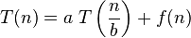. Его можно решить путем многократных подстановок выражения 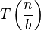.[[1]](https://ru.wikipedia.org/wiki/%D0%9E%D1%81%D0%BD%D0%BE%D0%B2%D0%BD%D0%B0%D1%8F_%D1%82%D0%B5%D0%BE%D1%80%D0%B5%D0%BC%D0%B0_%D0%BE_%D1%80%D0%B5%D0%BA%D1%83%D1%80%D1%80%D0%B5%D0%BD%D1%82%D0%BD%D1%8B%D1%85_%D1%81%D0%BE%D0%BE%D1%82%D0%BD%D0%BE%D1%88%D0%B5%D0%BD%D0%B8%D1%8F%D1%85" \l "cite_note-1)

С помощью основной теоремы возможно быстрое вычисление подобных соотношений, что позволяет получить асимптотическую оценку времени работы рекурсивных алгоритмов в [нотации O(n)](https://ru.wikipedia.org/wiki/%C2%ABO%C2%BB_%D0%B1%D0%BE%D0%BB%D1%8C%D1%88%D0%BE%D0%B5_%D0%B8_%C2%ABo%C2%BB_%D0%BC%D0%B0%D0%BB%D0%BE%D0%B5) (Θ-нотации), не производя подстановок.

Общая форма[[править](https://ru.wikipedia.org/w/index.php?title=%D0%9E%D1%81%D0%BD%D0%BE%D0%B2%D0%BD%D0%B0%D1%8F_%D1%82%D0%B5%D0%BE%D1%80%D0%B5%D0%BC%D0%B0_%D0%BE_%D1%80%D0%B5%D0%BA%D1%83%D1%80%D1%80%D0%B5%D0%BD%D1%82%D0%BD%D1%8B%D1%85_%D1%81%D0%BE%D0%BE%D1%82%D0%BD%D0%BE%D1%88%D0%B5%D0%BD%D0%B8%D1%8F%D1%85&veaction=edit&vesection=2) | [править вики-текст](https://ru.wikipedia.org/w/index.php?title=%D0%9E%D1%81%D0%BD%D0%BE%D0%B2%D0%BD%D0%B0%D1%8F_%D1%82%D0%B5%D0%BE%D1%80%D0%B5%D0%BC%D0%B0_%D0%BE_%D1%80%D0%B5%D0%BA%D1%83%D1%80%D1%80%D0%B5%D0%BD%D1%82%D0%BD%D1%8B%D1%85_%D1%81%D0%BE%D0%BE%D1%82%D0%BD%D0%BE%D1%88%D0%B5%D0%BD%D0%B8%D1%8F%D1%85&action=edit&section=2)]

Основная теорема рассматривает следующие рекуррентные соотношения:

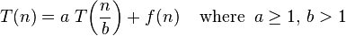

В применении к анализу алгоритмов константы и функции обозначают:

n — размер задачи.

a — количество подзадач в рекурсии.

n/b — размер каждой подзадачи. (Предполагается, что все подзадачи на каждом этапе имеют одинаковый размер.)

f (n) — оценка сложности работы, производимой алгоритмом вне рекурсивных вызовов. В нее также включается вычислительная стоимость деления на подзадачи и объединения результатов решения подзадач.

Основная теорема позволяет получить асимптотическую оценку для следующих трех случаев:

Вариант 1[[править](https://ru.wikipedia.org/w/index.php?title=%D0%9E%D1%81%D0%BD%D0%BE%D0%B2%D0%BD%D0%B0%D1%8F_%D1%82%D0%B5%D0%BE%D1%80%D0%B5%D0%BC%D0%B0_%D0%BE_%D1%80%D0%B5%D0%BA%D1%83%D1%80%D1%80%D0%B5%D0%BD%D1%82%D0%BD%D1%8B%D1%85_%D1%81%D0%BE%D0%BE%D1%82%D0%BD%D0%BE%D1%88%D0%B5%D0%BD%D0%B8%D1%8F%D1%85&veaction=edit&vesection=3) | [править вики-текст](https://ru.wikipedia.org/w/index.php?title=%D0%9E%D1%81%D0%BD%D0%BE%D0%B2%D0%BD%D0%B0%D1%8F_%D1%82%D0%B5%D0%BE%D1%80%D0%B5%D0%BC%D0%B0_%D0%BE_%D1%80%D0%B5%D0%BA%D1%83%D1%80%D1%80%D0%B5%D0%BD%D1%82%D0%BD%D1%8B%D1%85_%D1%81%D0%BE%D0%BE%D1%82%D0%BD%D0%BE%D1%88%D0%B5%D0%BD%D0%B8%D1%8F%D1%85&action=edit&section=3)]

Общая форма[[править](https://ru.wikipedia.org/w/index.php?title=%D0%9E%D1%81%D0%BD%D0%BE%D0%B2%D0%BD%D0%B0%D1%8F_%D1%82%D0%B5%D0%BE%D1%80%D0%B5%D0%BC%D0%B0_%D0%BE_%D1%80%D0%B5%D0%BA%D1%83%D1%80%D1%80%D0%B5%D0%BD%D1%82%D0%BD%D1%8B%D1%85_%D1%81%D0%BE%D0%BE%D1%82%D0%BD%D0%BE%D1%88%D0%B5%D0%BD%D0%B8%D1%8F%D1%85&veaction=edit&vesection=4) | [править вики-текст](https://ru.wikipedia.org/w/index.php?title=%D0%9E%D1%81%D0%BD%D0%BE%D0%B2%D0%BD%D0%B0%D1%8F_%D1%82%D0%B5%D0%BE%D1%80%D0%B5%D0%BC%D0%B0_%D0%BE_%D1%80%D0%B5%D0%BA%D1%83%D1%80%D1%80%D0%B5%D0%BD%D1%82%D0%BD%D1%8B%D1%85_%D1%81%D0%BE%D0%BE%D1%82%D0%BD%D0%BE%D1%88%D0%B5%D0%BD%D0%B8%D1%8F%D1%85&action=edit&section=4)]

Если , и выполняется соотношение 

тогда:



Пример[[править](https://ru.wikipedia.org/w/index.php?title=%D0%9E%D1%81%D0%BD%D0%BE%D0%B2%D0%BD%D0%B0%D1%8F_%D1%82%D0%B5%D0%BE%D1%80%D0%B5%D0%BC%D0%B0_%D0%BE_%D1%80%D0%B5%D0%BA%D1%83%D1%80%D1%80%D0%B5%D0%BD%D1%82%D0%BD%D1%8B%D1%85_%D1%81%D0%BE%D0%BE%D1%82%D0%BD%D0%BE%D1%88%D0%B5%D0%BD%D0%B8%D1%8F%D1%85&veaction=edit&vesection=5) | [править вики-текст](https://ru.wikipedia.org/w/index.php?title=%D0%9E%D1%81%D0%BD%D0%BE%D0%B2%D0%BD%D0%B0%D1%8F_%D1%82%D0%B5%D0%BE%D1%80%D0%B5%D0%BC%D0%B0_%D0%BE_%D1%80%D0%B5%D0%BA%D1%83%D1%80%D1%80%D0%B5%D0%BD%D1%82%D0%BD%D1%8B%D1%85_%D1%81%D0%BE%D0%BE%D1%82%D0%BD%D0%BE%D1%88%D0%B5%D0%BD%D0%B8%D1%8F%D1%85&action=edit&section=5)]

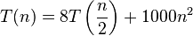

Согласно формуле, значения констант и сложности не рекурсивной части задачи:



, где 

Затем, проверяем, выполняется ли соотношение 1 варианта:

.

Следовательно,



(Для данного примера точное решение рекуррентности даёт , при условии ).

Вариант 2[[править](https://ru.wikipedia.org/w/index.php?title=%D0%9E%D1%81%D0%BD%D0%BE%D0%B2%D0%BD%D0%B0%D1%8F_%D1%82%D0%B5%D0%BE%D1%80%D0%B5%D0%BC%D0%B0_%D0%BE_%D1%80%D0%B5%D0%BA%D1%83%D1%80%D1%80%D0%B5%D0%BD%D1%82%D0%BD%D1%8B%D1%85_%D1%81%D0%BE%D0%BE%D1%82%D0%BD%D0%BE%D1%88%D0%B5%D0%BD%D0%B8%D1%8F%D1%85&veaction=edit&vesection=6) | [править вики-текст](https://ru.wikipedia.org/w/index.php?title=%D0%9E%D1%81%D0%BD%D0%BE%D0%B2%D0%BD%D0%B0%D1%8F_%D1%82%D0%B5%D0%BE%D1%80%D0%B5%D0%BC%D0%B0_%D0%BE_%D1%80%D0%B5%D0%BA%D1%83%D1%80%D1%80%D0%B5%D0%BD%D1%82%D0%BD%D1%8B%D1%85_%D1%81%D0%BE%D0%BE%D1%82%D0%BD%D0%BE%D1%88%D0%B5%D0%BD%D0%B8%D1%8F%D1%85&action=edit&section=6)]

Общая форма[[править](https://ru.wikipedia.org/w/index.php?title=%D0%9E%D1%81%D0%BD%D0%BE%D0%B2%D0%BD%D0%B0%D1%8F_%D1%82%D0%B5%D0%BE%D1%80%D0%B5%D0%BC%D0%B0_%D0%BE_%D1%80%D0%B5%D0%BA%D1%83%D1%80%D1%80%D0%B5%D0%BD%D1%82%D0%BD%D1%8B%D1%85_%D1%81%D0%BE%D0%BE%D1%82%D0%BD%D0%BE%D1%88%D0%B5%D0%BD%D0%B8%D1%8F%D1%85&veaction=edit&vesection=7) | [править вики-текст](https://ru.wikipedia.org/w/index.php?title=%D0%9E%D1%81%D0%BD%D0%BE%D0%B2%D0%BD%D0%B0%D1%8F_%D1%82%D0%B5%D0%BE%D1%80%D0%B5%D0%BC%D0%B0_%D0%BE_%D1%80%D0%B5%D0%BA%D1%83%D1%80%D1%80%D0%B5%D0%BD%D1%82%D0%BD%D1%8B%D1%85_%D1%81%D0%BE%D0%BE%D1%82%D0%BD%D0%BE%D1%88%D0%B5%D0%BD%D0%B8%D1%8F%D1%85&action=edit&section=7)]

Если для некоторой константы k ≥ 0 выполняется:

 где 

тогда:



Пример[[править](https://ru.wikipedia.org/w/index.php?title=%D0%9E%D1%81%D0%BD%D0%BE%D0%B2%D0%BD%D0%B0%D1%8F_%D1%82%D0%B5%D0%BE%D1%80%D0%B5%D0%BC%D0%B0_%D0%BE_%D1%80%D0%B5%D0%BA%D1%83%D1%80%D1%80%D0%B5%D0%BD%D1%82%D0%BD%D1%8B%D1%85_%D1%81%D0%BE%D0%BE%D1%82%D0%BD%D0%BE%D1%88%D0%B5%D0%BD%D0%B8%D1%8F%D1%85&veaction=edit&vesection=8) | [править вики-текст](https://ru.wikipedia.org/w/index.php?title=%D0%9E%D1%81%D0%BD%D0%BE%D0%B2%D0%BD%D0%B0%D1%8F_%D1%82%D0%B5%D0%BE%D1%80%D0%B5%D0%BC%D0%B0_%D0%BE_%D1%80%D0%B5%D0%BA%D1%83%D1%80%D1%80%D0%B5%D0%BD%D1%82%D0%BD%D1%8B%D1%85_%D1%81%D0%BE%D0%BE%D1%82%D0%BD%D0%BE%D1%88%D0%B5%D0%BD%D0%B8%D1%8F%D1%85&action=edit&section=8)]

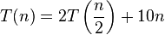

Согласно формуле, значения констант и сложности не рекурсивной части задачи:



 где 

Проверяем соотношение варианта 2:

, и следовательно, 

В соответствии с 2 вариантом основной теоремы:



Таким образом, рекуррентное соотношение T(n) равно Θ(n log n).

(Этот результат может быть проверен точным решением соотношения, в котором , при условии .)

Вариант 3

Общая форма

Если выполняется: где а также верно, что: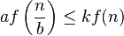 для некоторой константы  и достаточно больших  (так называемое условие regularity condition)

тогда:

Пример

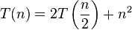

Значения констант и функции:



, где 

Проверяем, что выполняется соотношение из варианта 3:

, и, следовательно, 

Также выполняется соотношение regularity condition:

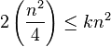, при выборе Следовательно, согласно 3 варианту основной теоремы:

Данное рекуррентное соотношение T(n) равно Θ(n2), что совпадает с f (n) в изначальной формуле.

(Этот результат подтверждается точным решением рекуррентности, в котором , при условии .)

39 Оценка рекурсивных алгоритмов. Метод деревьев рекурсии.

Рекурсия – это определение объекта через обращение к самому себе.

Рекурсивный алгоритм – это алгоритм, в описании которого прямо или косвенно содержится обращение к самому себе. В технике процедурного программирования данное понятие распространяется на функцию, которая реализует решение отдельного блока задачи посредством вызова из своего тела других функций, в том числе и себя самой. Если при этом на очередном этапе работы функция организует обращение к самой себе, то такая функция является рекурсивной.

Анализ трудоемкости рекурсивных алгоритмов методом подсчета вершин дерева рекурсии

Рекурсивные алгоритмы относятся к классу алгоритмов с высокой ресурсоемкостью, так как при большом количестве самовызовов рекурсивных функций происходит быстрое заполнение стековой области. Кроме того, организация хранения и закрытия очередного слоя рекурсивного стека являются дополнительными операциями, требующими временных затрат. На трудоемкость рекурсивных алгоритмов влияет и количество передаваемых функцией параметров.

Рассмотрим один из методов анализа трудоемкости рекурсивного алгоритма, который строится на основе подсчета вершин рекурсивного дерева. Для оценки трудоемкости рекурсивных алгоритмов строится полное дерево рекурсии. Оно представляет собой граф, вершинами которого являются наборы фактических параметров при всех вызовах функции, начиная с первого обращения к ней, а ребрами – пары таких наборов, соответствующих взаимным вызовам. При этом вершины дерева рекурсии соответствуют фактическим вызовам рекурсивных функций. Следует заметить, что одни и те же наборы параметров могут соответствовать разным вершинам дерева. Корень полного дерева рекурсивных вызовов – это вершина полного дерева рекурсии, соответствующая начальному обращению к функции.

Важной характеристикой рекурсивного алгоритма является глубина рекурсивных вызовов – наибольшее одновременное количество рекурсивных обращений функции, определяющее максимальное количество слоев рекурсивного стека, в котором осуществляется хранение отложенных вычислений. Количество элементов полных рекурсивных обращений всегда не меньше глубины рекурсивных вызовов. При разработке рекурсивных программ необходимо учитывать, что глубина рекурсивных вызовов не должна превосходить максимального размера стека используемой вычислительной среды.

При этом объем рекурсии - это одна из характеристик сложности рекурсивных вычислений для конкретного набора параметров, представляющая собой количество вершин полного рекурсивного дерева без единицы.

Будем использовать следующие обозначения для конкретного входного параметра D:

R(D) – общее число вершин дерева рекурсии,

RV(D) – объем рекурсии без листьев (внутренние вершины),

RL(D) – количество листьев дерева рекурсии,

HR(D) – глубина рекурсии.

Для оценки трудоемкости рекурсивных алгоритмов строится полное дерево рекурсии. Оно представляет собой граф, вершинами которого являются наборы фактических параметров при всех вызовах функции, начиная с первого обращения к ней, а ребрами – пары таких наборов, соответствующих взаимным вызовам. При этом вершины дерева рекурсии соответствуют фактическим вызовам рекурсивных функций. Следует заметить, что одни и те же наборы параметров могут соответствовать разным вершинам дерева. Корень полного дерева рекурсивных вызовов– это вершина полного дерева рекурсии, соответствующая начальному обращению к функции.

Важной характеристикой рекурсивного алгоритма является глубина рекурсивных вызовов – наибольшее одновременное количество рекурсивных обращений функции, определяющее максимальное количество слоев рекурсивного стека, в котором осуществляется хранение отложенных вычислений. Количество элементов полных рекурсивных обращений всегда не меньше глубины рекурсивных вызовов. При разработке рекурсивных программ необходимо учитывать, что глубина рекурсивных вызовов не должна превосходить максимального размера стека используемой вычислительной среды.

При этом объем рекурсии - это одна из характеристик сложности рекурсивных вычислений для конкретного набора параметров, представляющая собой количество вершин полного рекурсивного дерева без единицы.

40 Типовые алгоритмические идеи. Разделяй и властвуй. Meet-in-the-middle.

Высокоуровневые идеи – шаблоны и низкоуровневые идеи.

Разделяй и властвуй ([англ.](https://ru.wikipedia.org/wiki/%D0%90%D0%BD%D0%B3%D0%BB%D0%B8%D0%B9%D1%81%D0%BA%D0%B8%D0%B9_%D1%8F%D0%B7%D1%8B%D0%BA) divide and conquer) в[информатике](https://ru.wikipedia.org/wiki/%D0%98%D0%BD%D1%84%D0%BE%D1%80%D0%BC%D0%B0%D1%82%D0%B8%D0%BA%D0%B0) — важная [парадигма](https://ru.wikipedia.org/wiki/%D0%9F%D0%B0%D1%80%D0%B0%D0%B4%D0%B8%D0%B3%D0%BC%D0%B0_%D0%BF%D1%80%D0%BE%D0%B3%D1%80%D0%B0%D0%BC%D0%BC%D0%B8%D1%80%D0%BE%D0%B2%D0%B0%D0%BD%D0%B8%D1%8F) разработки[алгоритмов](https://ru.wikipedia.org/wiki/%D0%90%D0%BB%D0%B3%D0%BE%D1%80%D0%B8%D1%82%D0%BC), заключающаяся в [рекурсивном](https://ru.wikipedia.org/wiki/%D0%A0%D0%B5%D0%BA%D1%83%D1%80%D1%81%D0%B8%D1%8F) разбиении решаемой задачи на две или более подзадачи того же типа, но меньшего размера, и комбинировании их решений для получения ответа к исходной задаче; разбиения выполняются до тех пор, пока все подзадачи не окажутся элементарными.

Корректность работы алгоритма, следующего парадигме «разделяй и властвуй» чаще всего доказывается с помощью метода [математической индукции](https://ru.wikipedia.org/wiki/%D0%9C%D0%B0%D1%82%D0%B5%D0%BC%D0%B0%D1%82%D0%B8%D1%87%D0%B5%D1%81%D0%BA%D0%B0%D1%8F_%D0%B8%D0%BD%D0%B4%D1%83%D0%BA%D1%86%D0%B8%D1%8F). А время работы можно определить либо непосредственно решив соответствующее [рекуррентное уравнение](https://ru.wikipedia.org/wiki/%D0%A0%D0%B5%D0%BA%D1%83%D1%80%D1%80%D0%B5%D0%BD%D1%82%D0%BD%D0%BE%D0%B5_%D1%83%D1%80%D0%B0%D0%B2%D0%BD%D0%B5%D0%BD%D0%B8%D0%B5), либо применив [Основную теорему](https://ru.wikipedia.org/wiki/%D0%9E%D1%81%D0%BD%D0%BE%D0%B2%D0%BD%D0%B0%D1%8F_%D1%82%D0%B5%D0%BE%D1%80%D0%B5%D0%BC%D0%B0_%D0%BE_%D1%80%D0%B5%D0%BA%D1%83%D1%80%D1%80%D0%B5%D0%BD%D1%82%D0%BD%D1%8B%D1%85_%D1%81%D0%BE%D0%BE%D1%82%D0%BD%D0%BE%D1%88%D0%B5%D0%BD%D0%B8%D1%8F%D1%85) (Master theorem).

Примеры

Типичный пример — алгоритм [сортировки слиянием](https://ru.wikipedia.org/wiki/%D0%A1%D0%BE%D1%80%D1%82%D0%B8%D1%80%D0%BE%D0%B2%D0%BA%D0%B0_%D1%81%D0%BB%D0%B8%D1%8F%D0%BD%D0%B8%D0%B5%D0%BC). Чтобы отсортировать массив чисел по возрастанию, он разбивается на две равные части, каждая сортируется, затем отсортированные части сливаются в одну. Эта процедура применяется к каждой из частей до тех пор, пока сортируемая часть массива содержит хотя бы два элемента (чтобы можно было её разбить на две части).[Время работы](https://ru.wikipedia.org/wiki/%D0%A1%D0%BB%D0%BE%D0%B6%D0%BD%D0%BE%D1%81%D1%82%D1%8C_%D0%B0%D0%BB%D0%B3%D0%BE%D1%80%D0%B8%D1%82%D0%BC%D0%B0) этого алгоритма составляет операций, тогда как более простые алгоритмы требуют  времени, где  — размер исходного массива.

Другие примеры важных алгоритмов, в которых применяется парадигма «разделяй и властвуй»:

[двоичный поиск](https://ru.wikipedia.org/wiki/%D0%94%D0%B2%D0%BE%D0%B8%D1%87%D0%BD%D1%8B%D0%B9_%D0%BF%D0%BE%D0%B8%D1%81%D0%BA);

[метод бисекции](https://ru.wikipedia.org/wiki/%D0%9C%D0%B5%D1%82%D0%BE%D0%B4_%D0%B1%D0%B8%D1%81%D0%B5%D0%BA%D1%86%D0%B8%D0%B8);

[быстрая сортировка](https://ru.wikipedia.org/wiki/%D0%91%D1%8B%D1%81%D1%82%D1%80%D0%B0%D1%8F_%D1%81%D0%BE%D1%80%D1%82%D0%B8%D1%80%D0%BE%D0%B2%D0%BA%D0%B0);

[быстрое преобразование Фурье](https://ru.wikipedia.org/wiki/%D0%91%D1%8B%D1%81%D1%82%D1%80%D0%BE%D0%B5_%D0%BF%D1%80%D0%B5%D0%BE%D0%B1%D1%80%D0%B0%D0%B7%D0%BE%D0%B2%D0%B0%D0%BD%D0%B8%D0%B5_%D0%A4%D1%83%D1%80%D1%8C%D0%B5);

[алгоритм Карацубы](https://ru.wikipedia.org/wiki/%D0%90%D0%BB%D0%B3%D0%BE%D1%80%D0%B8%D1%82%D0%BC_%D0%9A%D0%B0%D1%80%D0%B0%D1%86%D1%83%D0%B1%D1%8B) и другие эффективные алгоритмы для умножения больших чисел.

Умножение Карацубы — метод быстрого умножения, который позволяет перемножать два [n-значных](https://ru.wikipedia.org/wiki/%D0%9F%D0%BE%D0%B7%D0%B8%D1%86%D0%B8%D0%BE%D0%BD%D0%BD%D0%B0%D1%8F_%D1%81%D0%B8%D1%81%D1%82%D0%B5%D0%BC%D0%B0_%D1%81%D1%87%D0%B8%D1%81%D0%BB%D0%B5%D0%BD%D0%B8%D1%8F) числа со[сложностью вычисления](https://ru.wikipedia.org/wiki/%D0%A1%D0%BB%D0%BE%D0%B6%D0%BD%D0%BE%D1%81%D1%82%D1%8C_%D0%B2%D1%8B%D1%87%D0%B8%D1%81%D0%BB%D0%B5%D0%BD%D0%B8%D1%8F_(%D0%B1%D0%B8%D1%82%D0%BE%D0%B2%D0%B0%D1%8F))



Этот подход открыл новое направление в вычислительной математике — теорию создания [быстрых алгоритмов](https://ru.wikipedia.org/wiki/%D0%91%D1%8B%D1%81%D1%82%D1%80%D1%8B%D0%B5_%D0%B0%D0%BB%D0%B3%D0%BE%D1%80%D0%B8%D1%82%D0%BC%D1%8B)

Meet-in-the-middle разбивает задачу пополам и решает всю задачу через частичный расчет половинок. Он работает следующим образом: переберем все возможные значения  и запишем пару значений  в множество. Затем будем перебирать всевозможные значения , для каждого из них будем вычислять , которое мы будем искать в нашем множестве. Если в качестве множества использовать отсортированный массив, а в качестве функции поиска — [бинарный поиск](http://neerc.ifmo.ru/wiki/index.php?title=%D0%A6%D0%B5%D0%BB%D0%BE%D1%87%D0%B8%D1%81%D0%BB%D0%B5%D0%BD%D0%BD%D1%8B%D0%B9_%D0%B4%D0%B2%D0%BE%D0%B8%D1%87%D0%BD%D1%8B%D0%B9_%D0%BF%D0%BE%D0%B8%D1%81%D0%BA), то время работы нашего алгоритма составляет  на сортировку, и на двоичный поиск, что дает в сумме .

Классической задачей является задача о наиболее эффективной упаковке рюкзака. Каждый предмет характеризуется весом ( ) и ценностью (). В рюкзак, ограниченный по весу, необходимо набрать вещей с максимальной суммарной стоимостью. Для ее решения изначальное множество вещей N разбивается на два равных(или примерно равных) подмножества, для которых за приемлемое время можно перебрать все варианты и подсчитать суммарный вес и стоимость, а затем для каждого из них найти группу вещей из первого подмножества с максимальной стоимостью, укладывающуюся в ограничение по весу рюкзака. Сложность алгоритма . Память .

Разделим наше множество на две части. Подсчитаем все подмножества из первой части и будем хранить их в массиве . Отсортируем массив  по весу. Далее пройдемся по этому массиву и оставим только те подмножества, для которых не существует другого подмножества с меньшим весом и большей стоимостью. Очевидно, что подмножества, для которых существует другое, более легкое и одновременно более ценное подмножество, можно удалять. Таким образом в массиве  мы имеем подмножества, отсортированные не только по весу, но и по стоимости. Тогда начнем перебирать все возможные комбинации вещей из второй половины и находить бинарным поиском удовлетворяющие нам подмножества из первой половине, хранящиеся в массиве .

41 Типовые алгоритмические идеи. Стохастические алгоритмы. Монте-Карло. Лас-Вегас.

**Алгори́тм** — набор[инструкций](https://ru.wikipedia.org/wiki/%D0%9E%D0%BF%D0%B5%D1%80%D0%B0%D1%82%D0%BE%D1%80_(%D0%BF%D1%80%D0%BE%D0%B3%D1%80%D0%B0%D0%BC%D0%BC%D0%B8%D1%80%D0%BE%D0%B2%D0%B0%D0%BD%D0%B8%D0%B5)), описывающих порядок действий исполнителя для достижения результата [решения задачи](https://ru.wikipedia.org/wiki/%D0%A0%D0%B5%D1%88%D0%B5%D0%BD%D0%B8%D0%B5_%D0%B7%D0%B0%D0%B4%D0%B0%D1%87) за конечное число действий.

Однако приведенное выше формальное определение алгоритма в некоторых случаях может быть слишком строгим. Иногда возникает потребность в использовании[случайных величин](https://ru.wikipedia.org/wiki/%D0%A1%D0%BB%D1%83%D1%87%D0%B0%D0%B9%D0%BD%D0%B0%D1%8F_%D0%B2%D0%B5%D0%BB%D0%B8%D1%87%D0%B8%D0%BD%D0%B0)[[8]](https://ru.wikipedia.org/wiki/%D0%90%D0%BB%D0%B3%D0%BE%D1%80%D0%B8%D1%82%D0%BC#cite_note-cohen1996-8). Алгоритм, работа которого определяется не только исходными данными, но и значениями, полученными из [генератора случайных чисел](https://ru.wikipedia.org/wiki/%D0%93%D0%B5%D0%BD%D0%B5%D1%80%D0%B0%D1%82%D0%BE%D1%80_%D1%81%D0%BB%D1%83%D1%87%D0%B0%D0%B9%D0%BD%D1%8B%D1%85_%D1%87%D0%B8%D1%81%D0%B5%D0%BB), называют *стохастическим* (или рандомизированным, от[англ.](https://ru.wikipedia.org/wiki/%D0%90%D0%BD%D0%B3%D0%BB%D0%B8%D0%B9%D1%81%D0%BA%D0%B8%D0%B9_%D1%8F%D0%B7%D1%8B%D0%BA) *randomized algorithm*)[[9]](https://ru.wikipedia.org/wiki/%D0%90%D0%BB%D0%B3%D0%BE%D1%80%D0%B8%D1%82%D0%BC#cite_note-mit-9). Стохастические алгоритмы часто бывают эффективнее детерминированных, а в отдельных случаях — единственным способом решить задачу[[8]](https://ru.wikipedia.org/wiki/%D0%90%D0%BB%D0%B3%D0%BE%D1%80%D0%B8%D1%82%D0%BC#cite_note-cohen1996-8).

На практике вместо генератора случайных чисел используют [генератор псевдослучайных чисел](https://ru.wikipedia.org/wiki/%D0%93%D0%B5%D0%BD%D0%B5%D1%80%D0%B0%D1%82%D0%BE%D1%80_%D0%BF%D1%81%D0%B5%D0%B2%D0%B4%D0%BE%D1%81%D0%BB%D1%83%D1%87%D0%B0%D0%B9%D0%BD%D1%8B%D1%85_%D1%87%D0%B8%D1%81%D0%B5%D0%BB).

Однако следует отличать стохастические алгоритмы и методы, которые дают с высокой вероятностью правильный результат. В отличие от [метода](https://ru.wikipedia.org/wiki/%D0%9C%D0%B5%D1%82%D0%BE%D0%B4#.D0.9C.D0.B5.D1.82.D0.BE.D0.B4_.D0.B2_.D0.BC.D0.B0.D1.82.D0.B5.D0.BC.D0.B0.D1.82.D0.B8.D0.BA.D0.B5), алгоритм дает корректные результаты даже после продолжительной работы.

Некоторые исследователи допускают возможность того, что стохастический алгоритм даст с некоторой заранее известной вероятностью неправильный результат. Тогда стохастические алгоритмы можно разделить на два типа[[10]](https://ru.wikipedia.org/wiki/%D0%90%D0%BB%D0%B3%D0%BE%D1%80%D0%B8%D1%82%D0%BC#cite_note-10):

* [алгоритмы *типа Лас-Вегас*](https://ru.wikipedia.org/wiki/%D0%9B%D0%B0%D1%81-%D0%92%D0%B5%D0%B3%D0%B0%D1%81_(%D0%B0%D0%BB%D0%B3%D0%BE%D1%80%D0%B8%D1%82%D0%BC)) всегда дают корректный результат, но время их работы не определено.
* [алгоритмы *типа Монте-Карло*](https://ru.wikipedia.org/wiki/%D0%9C%D0%B5%D1%82%D0%BE%D0%B4_%D0%9C%D0%BE%D0%BD%D1%82%D0%B5-%D0%9A%D0%B0%D1%80%D0%BB%D0%BE), в отличие от предыдущих, могут давать неправильные результаты с известной вероятностью.

**Лас-Вегас** — вид [вероятностного алгоритма](https://ru.wikipedia.org/wiki/%D0%92%D0%B5%D1%80%D0%BE%D1%8F%D1%82%D0%BD%D0%BE%D1%81%D1%82%D0%BD%D1%8B%D0%B9_%D0%B0%D0%BB%D0%B3%D0%BE%D1%80%D0%B8%D1%82%D0%BC) (выбрать случайное число, если не совпало с нужным – выбрать опять).

Идея алгоритма Лас-Вегаса состоит в следующем. Если у нас есть некий вероятностный алгоритм , который с определенной вероятностью дает верный результат, и существует возможность алгоритмически проверить результат алгоритма  на корректность (скажем, с помощью алгоритма ), то можно выполнять алгоритм до тех пор, пока проверка не установит, что результат верен.

*Выполнить* алгоритм  с результатом , *до тех пор пока*  не будет истиной.

Название этому принципу было дано с одной стороны как намек на метод Монте-Карло. С другой стороны это название намекает на «метод выигрыша в казино», которое схоже с процессом работы алгоритма — «если я буду играть ещё и ещё, я когда-нибудь обязательно выиграю».

Следует заметить, что алгоритм Лас-Вегаса *гарантирует*получение правильного результата. Алгоритм работает за конечное, но не детерминированное время. Можно указать только *вероятность* получения результата за заданное время.

Примером алгоритма, относящегося к классу Лас-Вегас, является алгоритм сортировки [Bogosort](https://ru.wikipedia.org/wiki/Bogosort): данные, которые нужно отсортировать, перемешиваются случайным образом, и затем проверяется, оказались ли они расположенными в нужном порядке. В случае неудачи перемешивание многократно повторяется вплоть до достижения желаемого порядка.

**Ме́тод Мо́нте-Ка́рло** (методы Монте-Карло, ММК) — общее название группы численных методов, основанных на получении большого числа реализаций [стохастического](https://ru.wikipedia.org/wiki/%D0%A1%D0%BB%D1%83%D1%87%D0%B0%D0%B9%D0%BD%D1%8B%D0%B9_%D0%BF%D1%80%D0%BE%D1%86%D0%B5%D1%81%D1%81)(случайного) процесса, который формируется таким образом, чтобы его [вероятностные](https://ru.wikipedia.org/wiki/%D0%92%D0%B5%D1%80%D0%BE%D1%8F%D1%82%D0%BD%D0%BE%D1%81%D1%82%D1%8C) характеристики совпадали с аналогичными величинами решаемой задачи. Используется для решения задач в различных областях[физики](https://ru.wikipedia.org/wiki/%D0%A4%D0%B8%D0%B7%D0%B8%D0%BA%D0%B0), [химии](https://ru.wikipedia.org/wiki/%D0%A5%D0%B8%D0%BC%D0%B8%D1%8F), [математики](https://ru.wikipedia.org/wiki/%D0%9C%D0%B0%D1%82%D0%B5%D0%BC%D0%B0%D1%82%D0%B8%D0%BA%D0%B0), [экономики](https://ru.wikipedia.org/wiki/%D0%AD%D0%BA%D0%BE%D0%BD%D0%BE%D0%BC%D0%B8%D0%BA%D0%B0), [оптимизации](https://ru.wikipedia.org/wiki/%D0%9E%D0%BF%D1%82%D0%B8%D0%BC%D0%B8%D0%B7%D0%B0%D1%86%D0%B8%D1%8F_(%D0%BC%D0%B0%D1%82%D0%B5%D0%BC%D0%B0%D1%82%D0%B8%D0%BA%D0%B0)),[теории управления](https://ru.wikipedia.org/wiki/%D0%A2%D0%B5%D0%BE%D1%80%D0%B8%D1%8F_%D1%83%D0%BF%D1%80%D0%B0%D0%B2%D0%BB%D0%B5%D0%BD%D0%B8%D1%8F) и др.

(определить диапазон чисел, а потом набросить сетку, например – проверять числа через пять, вычисление объёма «страшных» фигур)

Метод статистического моделирования или метод Монте-Карло назван так в честь столицы княжества Монако, известной своими многочисленными казино, в которых публика растрачивает или увеличивает свои доходы согласно законам распределения случайных величин.

Этот метод позволяет решать задачи, в условиях которых присутствует элемент неопределенности (например, при подбрасывании монеты может выпасть “орел” или “решка”). Пусть требуется найти некоторую величину (например, долю выпадения “орлов”). На ЭВМ с помощью генератора (датчика) случайных чисел (ДСЧ) имитируются ситуации или процессы, возможные по условию задачи, и которые приводят к тем или иным исходам, при этом искомая величина принимает некоторое значение (в нашем примере это 0 – если выпал “орел” и 1 – в противном случае). Все или почти все различные исходы (с учетом, когда монета может упасть на ребро) проявятся, если многократно рассмотреть случайное развитие одного и того же начального состояния (смоделировать некоторое количество историй — N).

Закон больших чисел «разыгрываемых» историй утверждает, что среднее арифметическое  полученных в каждом розыгрыше значений исследуемой величины  имеет предельное искомое значение (в нашей задаче оно равно 1/2).

Это вероятностная сходимость, т.е. чем больше историй, тем достоверней можно утверждать, что наш результат близок к истинному. Для задач с элементами неопределенности - а в реальном мире все задачи такие - это даже естественно. Погрешность определения предельного значения пропорциональна 1/√N. Таким образом, для увеличения точности результата на один порядок, требуется разыграть в 100 раз больше историй. «Разумно» число историй первоначально задавать порядка 10000.

Следовательно, требуется получать много случайных чисел так, чтобы переход от одного числа к другому определялся простыми правилами, но чтобы сами числа “производили впечатление случайности” (их называют поэтому псевдослучайными числами). Например, для выбора последовательности случайных цифр можно взять дробную часть числа пи (π = 3.14159265358979323846264338327950288 4197169399375105820974944592307816406286208998628034825342117… Представляет интерес обратное утверждение: возможно ли, что для любой конечной, наперед заданной последовательности цифр есть ее вложение в бесконечном представлении числа π). Данный способ, однако, мало приемлем для программирования. Как правило, при решении задач методом Монте-Карло используются процедуры, которые с помощью рекуррентных формул генерируют случайные числа, равномерно распределенные на промежутке [0, 1]. В Pascal для этого используется стандартная функция RANDOM. Для отладки программы бывает важно уметь воспроизвести псевдослучайные числа, а для генерации другой последовательности случайных чисел используется процедура RANDOMIZE.

Очень полезным для понимания данного метода является моделирование игровых вероятностных ситуаций (бросание монеты или кубика, блуждания). Именно «игровая» или связанная с чем-то знакомым (известным, «бытовым») формулировка задачи помогает лучше усвоить метод, осмыслить понятие вероятности.

42 Типовые алгоритмические идеи. Жадные алгоритмы. Динамическое программирование.

Итак, [жадный алгоритм](http://ru.wikipedia.org/wiki/%D0%96%D0%B0%D0%B4%D0%BD%D1%8B%D0%B9_%D0%B0%D0%BB%D0%B3%D0%BE%D1%80%D0%B8%D1%82%D0%BC) (greedy algorithm) — это алгоритм, который на каждом шагу делает локально наилучший выбор в надежде, что итоговое решение будет оптимальным.  
К примеру, [алгоритм Дейкстры](http://ru.wikipedia.org/wiki/%D0%90%D0%BB%D0%B3%D0%BE%D1%80%D0%B8%D1%82%D0%BC_%D0%94%D0%B5%D0%B9%D0%BA%D1%81%D1%82%D1%80%D1%8B) ([алгоритм](https://ru.wikipedia.org/wiki/%D0%90%D0%BB%D0%B3%D0%BE%D1%80%D0%B8%D1%82%D0%BC) на [графах](https://ru.wikipedia.org/wiki/%D0%93%D1%80%D0%B0%D1%84_(%D0%BC%D0%B0%D1%82%D0%B5%D0%BC%D0%B0%D1%82%D0%B8%D0%BA%D0%B0)), изобретённый нидерландским учёным[Э. Дейкстрой](https://ru.wikipedia.org/wiki/%D0%94%D0%B5%D0%B9%D0%BA%D1%81%D1%82%D1%80%D0%B0,_%D0%AD%D0%B4%D1%81%D0%B3%D0%B5%D1%80_%D0%92%D0%B8%D0%B1%D0%B5) в [1959 году](https://ru.wikipedia.org/wiki/1959_%D0%B3%D0%BE%D0%B4). Находит кратчайшие пути от одной из вершин графа до всех остальных. Алгоритм работает только для графов без[рёбер](https://ru.wikipedia.org/wiki/%D0%A0%D0%B5%D0%B1%D1%80%D0%BE_(%D1%82%D0%B5%D0%BE%D1%80%D0%B8%D1%8F_%D0%B3%D1%80%D0%B0%D1%84%D0%BE%D0%B2)) отрицательного[веса](https://ru.wikipedia.org/wiki/%D0%A1%D0%BB%D0%BE%D0%B2%D0%B0%D1%80%D1%8C_%D1%82%D0%B5%D1%80%D0%BC%D0%B8%D0%BD%D0%BE%D0%B2_%D1%82%D0%B5%D0%BE%D1%80%D0%B8%D0%B8_%D0%B3%D1%80%D0%B0%D1%84%D0%BE%D0%B2#.D0.92). Алгоритм широко применяется в программировании и технологиях) нахождения кратчайшего пути в графе вполне себе жадный, потому что мы на каждом шагу ищем вершину с наименьшим весом, в которой мы еще не бывали, после чего обновляем значения других вершин. При этом можно доказать, что кратчайшие пути, найденные в вершинах, являются оптимальными.  
  
К слову, [алгоритм Флойда](http://ru.wikipedia.org/wiki/%D0%90%D0%BB%D0%B3%D0%BE%D1%80%D0%B8%D1%82%D0%BC_%D0%A4%D0%BB%D0%BE%D0%B9%D0%B4%D0%B0_%E2%80%94_%D0%A3%D0%BE%D1%80%D1%88%D0%B5%D0%BB%D0%BB%D0%B0) ([динамический](https://ru.wikipedia.org/wiki/%D0%94%D0%B8%D0%BD%D0%B0%D0%BC%D0%B8%D1%87%D0%B5%D1%81%D0%BA%D0%BE%D0%B5_%D0%BF%D1%80%D0%BE%D0%B3%D1%80%D0%B0%D0%BC%D0%BC%D0%B8%D1%80%D0%BE%D0%B2%D0%B0%D0%BD%D0%B8%D0%B5)алгоритм для нахождения кратчайших расстояний между всеми вершинами [взвешенного](https://ru.wikipedia.org/wiki/%D0%92%D0%B7%D0%B2%D0%B5%D1%88%D0%B5%D0%BD%D0%BD%D1%8B%D0%B9_%D0%B3%D1%80%D0%B0%D1%84) [ориентированного графа](https://ru.wikipedia.org/wiki/%D0%9E%D1%80%D0%B8%D0%B5%D0%BD%D1%82%D0%B8%D1%80%D0%BE%D0%B2%D0%B0%D0%BD%D0%BD%D1%8B%D0%B9_%D0%B3%D1%80%D0%B0%D1%84). Разработан в [1962 году](https://ru.wikipedia.org/wiki/1962_%D0%B3%D0%BE%D0%B4) [Робертом Флойдом](https://ru.wikipedia.org/wiki/%D0%A4%D0%BB%D0%BE%D0%B9%D0%B4,_%D0%A0%D0%BE%D0%B1%D0%B5%D1%80%D1%82) и [Стивеном Уоршеллом](https://ru.wikipedia.org/w/index.php?title=%D0%A3%D0%BE%D1%80%D1%88%D0%B5%D0%BB%D0%BB,_%D0%A1%D1%82%D0%B8%D0%B2%D0%B5%D0%BD&action=edit&redlink=1), хотя в 1959 году Бернард Рой (Bernard Roy) опубликовал практически такой же алгоритм, но это осталось незамеченным), который тоже ищет кратчайшие пути в графе (правда, между всеми вершинами), не является примером жадного алгоритма. Флойд демонстрирует другой метод — метод динамического программирования.

Применимость жадного алгоритма

В общем случае нельзя сказать, можно ли получить оптимальное решение с помощью жадного алгоритма применительно к конкретной задаче. Но есть две особенности, характерные для задач, которые решаются с помощью жадных алгоритмов: принцип жадного выбора и свойство оптимальности для подзадач.

Принцип жадного выбора

Говорят, что к задаче оптимизации применим принцип жадного выбора, если последовательность локально оптимальных выборов дает глобально оптимальное решение. В этом состоит главное отличие жадных алгоритмов от динамического программирования: во втором просчитываются сразу последствия всех вариантов.

Чтобы доказать, что жадный алгоритм дает оптимум, нужно попытаться провести доказательство, аналогичное доказательству алгоритма задачи о выборе заявок. Сначала мы показываем, что жадный выбор на первом шаге не закрывает путь к оптимальному решению: для любого решения есть другое, согласованное с жадным выбором и не хуже первого. Потом мы показываем, что подзадача, возникшая после жадного выбора на первом шаге, аналогична исходной. По индукции будет следовать, что такая последовательность жадных выборов дает оптимальное решение.

Оптимальность для подзадач

Это свойство говорит о том, что оптимальное решение всей задачи содержит в себе оптимальные решения подзадач. Например, в задаче о выборе заявок можно заметить, что если A — оптимальный набор заявок, содержащий заявку номер 1, то A′ = A \ {1} — оптимальный набор заявок для меньшего множества заявок S′, состоящего из тех заявок, для которых si ≥ f1.

Жадный алгоритм или динамическое программирование?

Различие между динамическим программированием и жадным алгоритмом можно проиллюстрировать на примере задачи о рюкзаке, а точнее, на ее дискретной и непрерывной формулировке. Далее мы покажем, что непрерывная задача решается жадным методом, дискретная же требует более тонкого, динамического решения.

Дискретная задача о рюкзаке. Вор пробрался на склад, на котором хранится n вещей. Каждая вещь стоит vi долларов и весит wi килограмм. Вор хочет унести товара на максимальную сумму, однако он не может поднять более W килограмм (все числа целые). Что он должен положить в рюкзак?

Непрерывная задача о рюкзаке. Теперь вор умеет дробить товары и укладывать в рюкзак только их части, а не обязательно целиком. Обычно в дискретной задаче идет речь о золотых слитках разной пробы, а в непрерывной — о золотом песке.

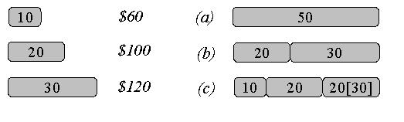

Имея пустой рюкзак (a), в случае непрерывной задачи рассчитываем удельную стоимость вещей, затем берем по максимуму самой дорогой вещи, затем второй по стоимости, и т. д. до тех пор, пока последнюю вещь не придется разделить (с). В случае же дискретной задачи, пользуясь теми же соображениями, мы положим сначала первую вещь, однако теперь нам гораздо выгоднее уложить рюкзак «под завязку» не самыми дорогими (в расчете на килограмм) предметами, как показано на рисунке (b). Так мы заработаем $220 вместо получаемых по алгоритму $160.

Динамическое программирование обычно применяется к задачам, в которых искомый ответ состоит из частей, каждая из которых в свою очередь дает оптимальное решение некоторой подзадачи.

Динамическое программирование полезно, если на разных путях многократно встречаются одни и те же подзадачи; основной технический приём — запоминать решения встречающихся подзадач на случай, если та же подзадача встретится вновь.

В типичном случае динамическое программирование применяется к задачам оптимизации. У такой задачи может быть много возможных решений, но требуется выбрать оптимальное решение, при котором значение некоторого параметра будет минимальным или максимальным.

Из предыдущего рассуждения видно, что решение можно оформить рекурсивно. Но простое применение этого приема очень легко может привести к переполнению стека. Необходимо позаботиться об оптимизации рекурсивных проходов и не вычислять одно и то же значение несколько раз, сделать так называемое отсечение. Можно вообще отказаться от рекурсии и решать задачу "наоборот" — прежде "решить" тривиальные случаи, а затем переходить ко все более сложным. В авторских решениях подобных задач почти всегда встречается второй путь (он несколько быстрее), но в этом занятии рассмотрим оба — первый гораздо доступнее для понимания.

Типовой алгоритм решения задач методом динамического программирования:

Описать строение оптимальных решений.

Выписать рекуррентное соотношение, связывающие оптимальные значения параметра для подзадач.

Двигаясь снизу вверх, вычислить оптимальное значение параметра для подзадач.

Пользуясь полученной информацией, построить оптимальное решение.

Для решения задач оптимизации существует специальная теория, большая заслуга в ее создании принадлежит Р. Беллману. В общем виде она достаточна сложна, поэтому здесь не рассматривается. В то же время конкретные задачи, рассмотренные ниже, вполне могут сформировать (хотя бы на интуитивном уровне) идеи, лежащие в основе решения задач данного класса.

Первые две задачи, строго говоря, нельзя отнести к указанному классу, но приемы, использованные при их решении, очень сходны с таковыми у задач, рассматриваемых на этом занятии. Остальные задачи в свое время встречались на различных олимпиадах (а некоторые с тех пор стали "фольклорными") и расположены (по мнению автора публикации) в порядке возрастания сложности. Для простоты будем считать, что в большинстве задачах исходные данные таковы, что результат поместится в тип LongInt. Справедливости ради отметим, что такое ограничение существует не всегда, и в последних двух задачах приходится либо использовать тип Double, либо дополнительно реализовывать "длинную арифметику".

43 Типовые алгоритмические задачи. Эвристические алгоритмы. Предпросчёт.

Эвристический алгоритм (эвристика) — [алгоритм](https://ru.wikipedia.org/wiki/%D0%90%D0%BB%D0%B3%D0%BE%D1%80%D0%B8%D1%82%D0%BC)решения задачи, не имеющий строгого обоснования, но, тем не менее, дающий приемлемое решение задачи в большинстве практически значимых случаев.

Эвристический алгоритм — это алгоритм решения задачи, правильность которого для всех возможных случаев не доказана, но про который известно, что он даёт достаточно хорошее решение в большинстве случаев. В действительности может быть даже известно (то есть доказано) то, что эвристический алгоритм формально неверен. Его всё равно можно применять, если при этом он даёт неверный результат только в отдельных, достаточно редких и хорошо выделяемых случаях, или же даёт неточный, но всё же приемлемый результат.

Проще говоря, эвристика — это не полностью математически обоснованный (или даже «не совсем корректный»), но при этом практически полезный алгоритм.

Важно понимать, что эвристика, в отличие от корректного алгоритма решения задачи, обладает следующими особенностями:

Она не гарантирует нахождение лучшего решения.

Она не гарантирует нахождение решения, даже если оно заведомо существует (возможен «пропуск цели»).

Она может дать неверное решение в некоторых случаях.

Эвристические алгоритмы широко применяются для решения задач [высокой вычислительной сложности](https://ru.wikipedia.org/wiki/%D0%A2%D0%B5%D0%BE%D1%80%D0%B8%D1%8F_%D1%81%D0%BB%D0%BE%D0%B6%D0%BD%D0%BE%D1%81%D1%82%D0%B8_%D0%B2%D1%8B%D1%87%D0%B8%D1%81%D0%BB%D0%B5%D0%BD%D0%B8%D0%B9)(задачи, принадлежащие [классу NP](https://ru.wikipedia.org/wiki/%D0%9A%D0%BB%D0%B0%D1%81%D1%81_NP)), то есть вместо полного перебора вариантов, занимающего существенное время, а иногда технически невозможного, применяется значительно более быстрый, но недостаточно обоснованный теоретически алгоритм. В областях[искусственного интеллекта](https://ru.wikipedia.org/wiki/%D0%98%D1%81%D0%BA%D1%83%D1%81%D1%81%D1%82%D0%B2%D0%B5%D0%BD%D0%BD%D1%8B%D0%B9_%D0%B8%D0%BD%D1%82%D0%B5%D0%BB%D0%BB%D0%B5%D0%BA%D1%82), таких как [распознавание образов](https://ru.wikipedia.org/wiki/%D0%A0%D0%B0%D1%81%D0%BF%D0%BE%D0%B7%D0%BD%D0%B0%D0%B2%D0%B0%D0%BD%D0%B8%D0%B5_%D0%BE%D0%B1%D1%80%D0%B0%D0%B7%D0%BE%D0%B2), эвристические алгоритмы широко применяются также и по причине отсутствия общего решения поставленной задачи. Различные эвристические подходы применяются в [антивирусных программах](https://ru.wikipedia.org/wiki/%D0%90%D0%BD%D1%82%D0%B8%D0%B2%D0%B8%D1%80%D1%83%D1%81%D0%BD%D0%B0%D1%8F_%D0%BF%D1%80%D0%BE%D0%B3%D1%80%D0%B0%D0%BC%D0%BC%D0%B0), [компьютерных играх](https://ru.wikipedia.org/wiki/%D0%9A%D0%BE%D0%BC%D0%BF%D1%8C%D1%8E%D1%82%D0%B5%D1%80%D0%BD%D0%B0%D1%8F_%D0%B8%D0%B3%D1%80%D0%B0) и т. д. Например, программы, играющие в шахматы, проводят середину игры, основываясь, преимущественно, на эвристических алгоритмах (в дебюте может использоваться база данных, в эндшпиле — [таблицы Налимова](https://ru.wikipedia.org/wiki/%D0%AD%D0%BD%D0%B4%D1%88%D0%BF%D0%B8%D0%BB%D1%8C%D0%BD%D1%8B%D0%B5_%D1%82%D0%B0%D0%B1%D0%BB%D0%B8%D1%86%D1%8B_%D0%9D%D0%B0%D0%BB%D0%B8%D0%BC%D0%BE%D0%B2%D0%B0), но в миттельшпиле часто количество возможных ходов исключает полный перебор, а точных алгоритмов правильной игры долгое время не существовало).

По утверждению Judea Pearl, эвристические методы основаны на интеллектуальном поиске стратегий компьютерного решения проблемы с использованием нескольких альтернативных подходов[[1]](https://ru.wikipedia.org/wiki/%D0%AD%D0%B2%D1%80%D0%B8%D1%81%D1%82%D0%B8%D1%87%D0%B5%D1%81%D0%BA%D0%B8%D0%B9_%D0%B0%D0%BB%D0%B3%D0%BE%D1%80%D0%B8%D1%82%D0%BC#cite_note-1).

Возможность (допустимость) использования эвристик для решения каждой конкретной задачи определяется соотношением затрат на решение задачи точным и эвристическим методами, ценой ошибки и статистическими параметрами эвристики. Кроме того, важным является наличие или отсутствие на выходе «фильтра здравого смысла» — оценки результата человеком.

Рассмотрим умозрительный пример. Допустим, что имеется известный, но чрезвычайно сложный точный алгоритм решения задачи, и эвристика, которая требует в 1000 раз меньше затрат и чаще всего даёт приемлемое решение (пусть в 95 % случаев). Для простоты примем, что цена точного решения постоянна, как и цена ошибки.

Тогда в среднем решение эвристическим методом будет стоить , где T — цена точного решения, а E — цена ошибки. Средняя разница в цене решения точным и эвристическим методом , то есть эвристика в среднем оказывается выгоднее точного решения, если только цена ошибки не превышает двадцатикратную (!) цену точного решения.

Если же на выходе результат решения критически оценивается человеком, то ситуация становится ещё лучше: когда ошибка, выданная эвристикой, оказывается достаточно мала, чтобы человек её не заметил, цена этой ошибки обычно гораздо ниже, а серьёзные ошибки будут отсеяны «фильтром здравого смысла», следовательно, не нанесут существенного вреда.

В философской, психологической, педагогической и кибернетической литературе подэвристическими методами понимаются различные процедуры, направленные на сокращение перебора вариантов. Различные авторы по-разному характеризуют количество существующих эвристических методов (одни авторы называют несколько базовых, другие говорят о сотнях методов).   
  
Эвристические методы увеличивают вероятность получения работоспособного - но не всегда оптимального - решения творческой задачи, возникшей, например, из-за неразработанности конкретной теории, неполноты или недостоверности исходных данных. Эвристические методы способны находить решения даже в очень сложных, непредвиденных ситуациях, однако здесь по эффективности они уступают точным алгоритмическим подходам.

ПРИМЕР. «Здесь мы должны ввести два термина и дать их определение, чтобы разобраться в только что поднятой проблеме. Первый из них — алгоритм. Алгоритм — это метод (или механизм), который предписывает, каким образом достичь поставленной цели. Типичный план полета самолета — это алгоритм. Инструкция: "Повернуть на перекрестке налево, повернуть направо на следующем, выехать на улицу Красного льва и мой дом будет в 120 метрах справа" — тоже алгоритм. Метод извлечения квадратного корня — тоже алгоритм, как и программа работы ЭВМ. Последнее очень важно, поскольку нам предстоит разобраться в некоторой путанице относительно возможностей компьютера. Компьютер может делать лишь то, что ему точно указано. Программист, следовательно, должен точно написать алгоритм, который бы точно определил работу компьютера в наборе имеющихся в нем данных и команд.  
  
Другой термин, который нам понадобится, — эвристический. Это не столь часто употребляемое имя прилагательное означает "обеспечивающий открытие", нередко превращается в имя существительное при переходе от эвристического метода к "эвристике". Эвристика определяет метод поведения, помогающий достижению цели, но который не может быть четко охарактеризован, поскольку мы знаем, чего хотим, но не знаем, как этого достичь, где лежит решение. Предположим, Вы хотите достичь конусообразной вершины горы, закрытой облаками. У нее есть высшая точка, но у Вас нет точного маршрута. Указание "продолжайте подъем" приведет Вас к вершине, где бы она ни была. Это эвристика. "Смотри за пенсами, а фунты сами о себе позаботятся" — эвристическое указание "как стать богатым".  
  
Эвристика предписывает общие правила для достижения общих целей и в типичных случаях не предписывает точного маршрута к обозначенной цели, как это делается в случае алгоритма. Прежде всего число маршрутов к вершине горы огромно и не столь уж важно, какой из них использован (хотя, может быть, другой и короче, чем все остальные)».

Препросчёт – ???

44 Типовые алгоритмические идеи. Приближённые алгоритмы. Структуры данных на основе хэш-функций.

Задача поиска (search problem) задаётся алгоритмом С, который получает на вход условие I и кандидата на решение S и имеет время работы, ограниченное полиномом от |I|. S называется решением (solution), если и только если С (S, I ) = true.

NP—класс всех задач поиска.

P—класс задач поиска, решение для которых может быть быстро найдено (за полиномиальное время).

Большинство исследователей считают, что P ≠NP.

Задача поиска называется NP-полной(NP-complete), если к ней сводятся все задачи поиска.

В предположении P ≠NP не существует полиномиальных алгоритмов для NP-полных задач.

Многие задачи, представляющие практический интерес–NP-полные.

Для них маловероятно найти точный алгоритм с полиномиальным временем работы.

При небольшом объеме входных данных может подойти алгоритм, время работы которого выражается показательной функцией.

Иногда удается выделить важные частные случаи, разрешимые в течение полиномиального времени.

Можно найти в течение полиномиального времени решение, близкое к оптимальному.

Алгоритм, возвращающий решения, близкие к оптимальным, называется приближенным алгоритмом.

Приближенные и эвристические методы – применение эвристик для выбора элементов решения.

Псевдополиномиальные алгоритмы – подкласс динамического программирования.

Метод локальных улучшений – поиск более оптимального решения в окрестности некоторого текущего решения.

Метод ветвей и границ – отбрасывание заведомо неоптимальных решений целыми классами в соответствии с некоторой оценкой.

Метод случайного поиска – представление выбора последовательностью случайных выборов.

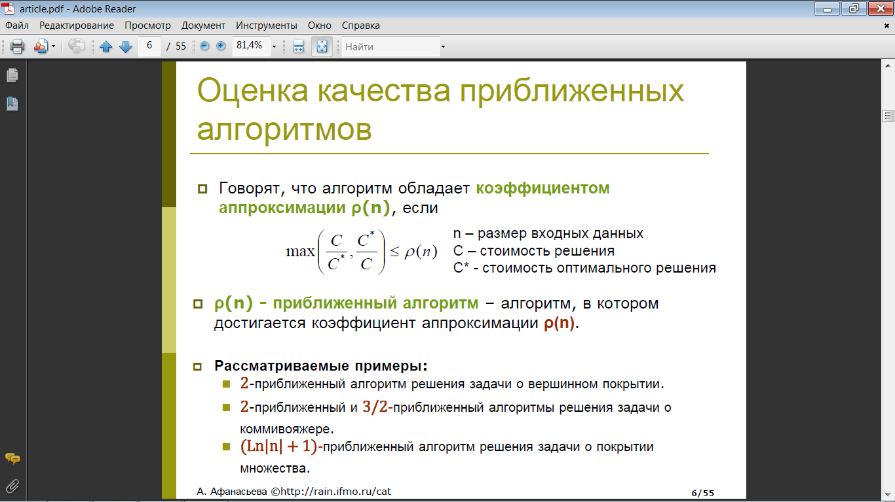

Крч – article.pdf – спросишь у меня, если забуду скинуть, там презентация.

Хэш-функция - функция, осуществляющая хэширование массива данных посредством отображения значений из (очень) большого множества-значений в (существенно) меньшее множество-значений.

Хеширование (иногда хэширование, [англ.](http://dic.academic.ru/dic.nsf/ruwiki/6161)hashing) — преобразование входного массива данных произвольной длины в выходную битовую строку фиксированной длины. Такие преобразования также называются хеш-функциями или функциями свёртки, а их результаты называют [хешем](http://dic.academic.ru/dic.nsf/ruwiki/697854), хеш-кодом илидайджестом сообщения ([англ.](http://dic.academic.ru/dic.nsf/ruwiki/6161) message digest).

Структуры данных

Структуры данных обеспечивают возможность использования того или иного алгоритма. Правильно спроектированная структура данных делает соответствующие алгоритмы очевидными. Точное понимание устройства используемых структур данных неоценимо в деле увеличения производительности программных систем. Современные средства веб-разработки прячут от программиста многие детали реализации, а в ряде случаев также не специфицируют четко гарантии производительности той или иной операции.

Для многих задач, безусловно, такая простота вполне приемлема. Однако, при достижении определенного порога производительности непонимание внутреннего устройства системы не позволяет продвинуться в дальнейшей оптимизации.

Базовые структуры данных

Есть классический набор из полудесятка структур данных, известных человечеству вот уже более 50 лет. Они применяются во множестве случаев, служат базой для более сложных структур данных и лежат в основе сложных высокопроизводительных систем.

Устройство базовых структур данных необходимо изучить по соответствующей литературе, благо в большинстве случаев оно устроено чрезвычайно просто. В этой главе даётся лишь краткий очерк, иллюстрирующий некоторые идеи, которые используются в следующих главах.

Самая простая структура данных — массив (без изменения размера на лету, как в языке C). Массив обеспечивает всего две операции: константный доступ к элементам по целочисленному индексу и линейный поиск нужного элемента. Размер его задаётся на стадии объявления массива и не может быть изменен во время выполнения. Если держать элементы в отсортированном виде и использовать алгоритм двоичного поиска, то время поиска элемента можно улучшить до логарифмического.

Непосредственный потомок массива — вектор (динамический массив с возможностью изменения размера). Он обеспечивает те же операции, что и массив, но позволяет изменять размер массива, добавляя и удаляя элементы (в зависимости от реализации, с одного или двух концов). Разновидности вектора — дек (deque), очередь и стек. Операция добавления элемента в вектор имеет амортизированную константную сложность (при достижении определенного размера массива требуется выделить совершенно новый кусок памяти и перенести туда все элементы вектора; таким образом, операция добавления вырождается до линейной).

То, что называется «массивом» в современных системах веб-разработки, обычно обеспечивает любые разумные операции работы с вектором, всеми силами стараясь не допустить вырожденного поведения. Однако, при некоторых задачах бывает необходимо понять, как устроена соответствующая реализация, чтобы исправить соответствующую проблему производительности (например, некоторые реализации вектора будут плохо работать в режиме высокоскоростной FIFO-очереди, неконтролируемо отъедая память).

Ассоциативные массивы

Ещё интереснее — ассоциативные массивы. Именно они скрываются под названием «массива» в современных системах веб-разработки. Даже обычные массивы и вектора реализуются через ассоциативные массивы. Однако, обычные и ассоциативные массивы радикально отличаются, если рассматривать их абстрактную структуру.

Ассоциативные массивы позволяют обращаться к значению по ключу. Ключом может быть практически любой тип данных (чаще всего используются строки и целые числа, возможны также более экзотические варианты). Ассоциативные массивы также обычно гарантируют неплохую вычислительную сложность доступа к элементу: в зависимости от реализации она либо амортизированная константная (если реализация — хэш), либо логарифмическая (если реализация — сбалансированное дерево). Возможен, безусловно, вариант, когда сложность доступа к элементу линейна, но это означает отсутствие самоуважения у разработчика такого ассоциативного массива.

Хэш-массивы

Самая распространенная реализация ассоциативного массива — хэш-массив. Данные в нём организуются путём разбиения на N «корзин» (buckets), в каждой из которых хранится отдельный ассоциативный массив. Нужная корзина выбирается с помощью хэш-функции. Хэш-функция принимает в качестве аргумента ключ и возвращает целое число от 0 до N-1, которое как раз и задаёт номер корзины. Внутри корзины данные могут храниться по-разному: либо опять используется хэш-массив, либо дерево, либо простой последовательный поиск. Таким образом, хэш-массив попросту механически уменьшает вычислительную сложность на большой константный коэффициент. Считается, что доступ к элементам хэш-массива имеет амортизированную константную сложность.

Важную роль в производительности хэш-массива играет качество хэш-функции. Она должна быть такой, чтобы равномерно распределять разные ключи по корзинам. Плохо выбранная хэш-функция приводит к вырождению хэш-массива, например, до линейного списка, с катастрофической потерей производительности.

Хэширование имеет важнейшую роль в увеличении производительности веб-систем. Хэши встречаются повсеместно: в алгоритмах выбора бэкенда для распределения нагрузки, при шардинге (сегментации базы данных), при кэшировании с помощью memcached, при раскидывании большого количества файлов по каталогам и серверам.

(на всякий случай -- <http://cdot-nntu.ru/basebook/Osnovi_algoritm/files/assets/basic-html/page63.html>

<https://rsdn.ru/article/alg/bintree/hash.xml>

<http://infoch.info/view_lesson.php?id=37>)

Хеш-функцией называется односторонняя функция, предназначенная для получения дайджеста или "отпечатков пальцев" файла, сообщения или некоторого блока данных.

История развития функций хеширования начинается с работ Картера, Вегмана, Симонсона, Биербрауера. Изначально функции хеширования использовались как функции создания уникального образа информационных последовательностей произвольной длины, с целью идентификации и определения их подлинности. Сам образ должен быть небольшим блоком фиксированной длины, как правило, 30, 60, 64, 128, 256, или 512 бит. Поэтому операции поиска сортировки и другие с большими массивами или базами данных существенно упрощаются, т.е. занимают гораздо меньшее время. Для обеспечения требуемой вероятности ошибки необходимо обеспечивать ряд требований к функции хеширования.

45 Логика и исчисление высказываний. Формальное определение.

<http://itmu.vsuet.ru/Subjects/Matlogika/Isch_vyskaz.htm>

46 Исчисление высказываний. Проблемы общезначимости и непротиворечивости.

Общезначимость – LectLog.pdf

<http://www.e-reading.club/djvureader.php/134621/196/Igoshin_-_Matematicheskaya_logika_i_teoriya_algoritmov.html>

Общезначимость — свойство логической формулы, состоящее в том, что эта формула истинна при любой интерпретации входящих в нее нелогических символов, то есть предикатных и пропозициональных переменных. Логические формулы, обладающие этим свойством, называют общезначимыми, или тождественно истинными, или [тавтологиями](https://ru.wikipedia.org/wiki/%D0%A2%D0%B0%D0%B2%D1%82%D0%BE%D0%BB%D0%BE%D0%B3%D0%B8%D1%8F_(%D0%BB%D0%BE%D0%B3%D0%B8%D0%BA%D0%B0)). Всякая общезначимая формула выражает логический закон. Вместо слов «формула A общезначима» часто пишут: . Важнейшими видами логических формул являются пропозициональные и предикатные формулы. При классическом понимании логических операций общезначимость пропозициональных формул проверяется путем построения [истинностных таблиц](https://ru.wikipedia.org/wiki/%D0%A2%D0%B0%D0%B1%D0%BB%D0%B8%D1%86%D0%B0_%D0%B8%D1%81%D1%82%D0%B8%D0%BD%D0%BD%D0%BE%D1%81%D1%82%D0%B8): формула общезначима тогда и только тогда, когда при любых истинностных значениях пропозициональных переменных она принимает значение И («истина»). Общезначимость предикатной формулы означает истинность в любой модели. Множество общезначимых предикатных формул[неразрешимо](https://ru.wikipedia.org/wiki/%D0%A0%D0%B0%D0%B7%D1%80%D0%B5%D1%88%D0%B8%D0%BC%D0%BE%D0%B5_%D0%BC%D0%BD%D0%BE%D0%B6%D0%B5%D1%81%D1%82%D0%B2%D0%BE), то есть не существует [алгоритма](https://ru.wikipedia.org/wiki/%D0%90%D0%BB%D0%B3%D0%BE%D1%80%D0%B8%D1%82%D0%BC), позволяющего для произвольной предикатной формулы выяснить, общезначима ли она (это результат Чёрча). Из[теоремы Гёделя о полноте](https://ru.wikipedia.org/wiki/%D0%A2%D0%B5%D0%BE%D1%80%D0%B5%D0%BC%D0%B0_%D0%93%D1%91%D0%B4%D0%B5%D0%BB%D1%8F_%D0%BE_%D0%BF%D0%BE%D0%BB%D0%BD%D0%BE%D1%82%D0%B5) следует, что все общезначимые предикатные формулы и только они выводимы в[классическом исчислении предикатов](https://ru.wikipedia.org/wiki/%D0%9B%D0%BE%D0%B3%D0%B8%D0%BA%D0%B0_%D0%BF%D0%B5%D1%80%D0%B2%D0%BE%D0%B3%D0%BE_%D0%BF%D0%BE%D1%80%D1%8F%D0%B4%D0%BA%D0%B0).

Проблема непротиворечивостиисчисления высказываний заключена в доказательстве невыводимости формулы и ее отрицания.

Исчисление высказываний непротиворечиво, т. к. каждая формула, доказуемая в исчислении высказываний, является тождественно истинной формулой в алгебре высказываний и легко проверяется на таблицах истинности. Тогда отрицание формулы не является тождественно истинной формулой, что проверяется на таблицах истинности и при доказательстве в исчислении высказываний ведет к противоречию.

Непротиворечивость — свойство [формальной системы](https://ru.wikipedia.org/wiki/%D0%A4%D0%BE%D1%80%D0%BC%D0%B0%D0%BB%D1%8C%D0%BD%D0%B0%D1%8F_%D1%81%D0%B8%D1%81%D1%82%D0%B5%D0%BC%D0%B0), заключающееся в невыводимости из неё противоречия. Если отрицание какого-то предложения из системы может быть доказано в теории, то о самом предложении говорится, что оно опровержимо в ней. Непротиворечивость системы означает, что никакое предложение не может быть в ней и доказано, и вместе с тем опровергнуто. Требование Непротиворечивости является обязательным требованием к научной и, в частности, логической теории. Противоречивая система заведомо несовершенна: наряду с истинными положениями она включает также ложные, в ней что-то одновременно и доказывается, и опровергается. Во многих системах имеет место [закон Дунса Скота](https://ru.wikipedia.org/w/index.php?title=%D0%97%D0%B0%D0%BA%D0%BE%D0%BD_%D0%94%D1%83%D0%BD%D1%81%D0%B0_%D0%A1%D0%BA%D0%BE%D1%82%D0%B0&action=edit&redlink=1). В этих условиях доказуемость противоречия означает, что становится доказуемым.

Формальные системы, обладающие этим свойством, называются непротиворечивыми, или формально непротиворечивыми. В противном случае формальная система называется противоречивой, или несовместной.

Для широкого класса формальных систем, язык которых содержит знак отрицания,  эквивалентна свойству: «не существует такой формулы , что  и  обе доказуемы». Класс формул данной формальной системы называется непротиворечивым, если не всякая формула этой системы выводима из данного класса.

Формальная система называется содержательно непротиворечивой, если существует [модель](https://ru.wikipedia.org/wiki/%D0%9C%D0%BE%D0%B4%D0%B5%D0%BB%D1%8C), в которой истинны все теоремы этой системы. Если формальная система содержательно непротиворечива, то она формально непротиворечива.

Для формальных систем, основанных на классическом[исчислении предикатов](https://ru.wikipedia.org/wiki/%D0%98%D1%81%D1%87%D0%B8%D1%81%D0%BB%D0%B5%D0%BD%D0%B8%D0%B5_%D0%BF%D1%80%D0%B5%D0%B4%D0%B8%D0%BA%D0%B0%D1%82%D0%BE%D0%B2), справедливо и обратное утверждение: в силу [теоремы Гёделя о полноте](https://ru.wikipedia.org/wiki/%D0%A2%D0%B5%D0%BE%D1%80%D0%B5%D0%BC%D0%B0_%D0%93%D1%91%D0%B4%D0%B5%D0%BB%D1%8F_%D0%BE_%D0%BF%D0%BE%D0%BB%D0%BD%D0%BE%D1%82%D0%B5)классического исчисления предикатов, всякая такая непротиворечивая система имеет модель. Таким образом, один из способов доказательства непротиворечивости формальной системы состоит в построении модели.

Другой, так называемый метаматематический методдоказательства непротиворечивости, предложенный в начале XX в. [Гильбертом](https://ru.wikipedia.org/wiki/%D0%93%D0%B8%D0%BB%D1%8C%D0%B1%D0%B5%D1%80%D1%82), состоит в том, что утверждение о непротиворечивости некоторой формальной системы рассматривается как высказывание о доказательствах, возможных в этой системе. Теория, объектами которой являются произвольные математические доказательства, называется [теорией доказательств](https://ru.wikipedia.org/wiki/%D0%A2%D0%B5%D0%BE%D1%80%D0%B8%D1%8F_%D0%B4%D0%BE%D0%BA%D0%B0%D0%B7%D0%B0%D1%82%D0%B5%D0%BB%D1%8C%D1%81%D1%82%D0%B2), или метаматематикой. Примером применения метаматематического метода может служить предложенное [Генценом](https://ru.wikipedia.org/wiki/%D0%93%D0%B5%D0%BD%D1%86%D0%B5%D0%BD,_%D0%93%D0%B5%D1%80%D1%85%D0%B0%D1%80%D0%B4) доказательство непротиворечивости формальной системы арифметики

Любое доказательство непротиворечивости использует средства той или иной математической теории, а потому лишь сводит вопрос о непротиворечивости одной теории к вопросу о непротиворечивости другой. При этом говорят также, что первая теория непротиворечива относительно второй теории. Большое значение имеет [вторая теорема Гёделя](https://ru.wikipedia.org/wiki/%D0%92%D1%82%D0%BE%D1%80%D0%B0%D1%8F_%D1%82%D0%B5%D0%BE%D1%80%D0%B5%D0%BC%D0%B0_%D0%93%D1%91%D0%B4%D0%B5%D0%BB%D1%8F), которая утверждает, что непротиворечивость формальной теории, содержащей арифметику, невозможно доказать с помощью средств самой рассматриваемой теории (при условии, что эта теория действительно непротиворечива).

Наличие логической противоречивости подрывает основу рассуждения, доказательства. теории, поскольку логическая противоречивость является [ахиллесовой пятой](https://ru.wikipedia.org/wiki/%D0%90%D1%85%D0%B8%D0%BB%D0%BB%D0%B5%D1%81%D0%BE%D0%B2%D0%B0_%D0%BF%D1%8F%D1%82%D0%B0) неправильного рассуждения и учения. Установление логической противоречивости теории или концепции разрушает теорию или концепцию без каких-либо дальнейших аргументов их несостоятельности

47 Проверка общезначимости в исчислении высказываний. Алгоритм Квайна. Пример.

Идея: при последовательных подстановках значений переменных можно уменьшить длину формулы, исходя из совокупности проведённых проверок истинности F, и тем самым сокращать число переменных для проверки.

Вводится понятие дерева испытаний, которое по сути дела представляет собой граф всех интерпретаций проверяемой формулы . Квайн назвал его «семантическим деревом».

Пример: Пусть необходимо проверить общезначимость формулы



Семантическое дерево. Каждое левое ребро дерева соответствует переменным, а каждое правое ребро – .

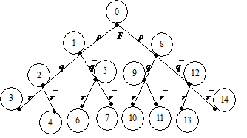

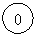Каждая ветвь (например, самая левая) соответствует набору (p×q×r), самая правая. Дерево перечисляет все возможные элементарные конъюнкции.

1)  Положим для F (вершина ) , тогда

 (напомним, что    –

(формула в вершине «1»)

2)  Положим для , тогда

.

(формула в вершине «2»)

|  |
| --- |
|  |
| Овал: 3 |

3)  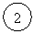Спустимся до вершины. Положим для , тогда значение  (формула в вершине «3»).

4)  Поднимемся к вершине, в  положим , тогда  (формула в вершине «4»).

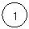Поднимемся к вершине и в  положим , следуя нумерации вершин, находим, что . . Можно заметить характерное правило обхода вершин.

Такой алгоритм обхода вершин семантического дерева называется алгоритмом с возвратом (back tracking). На рисунке показан путь обхода семантического дерева. В процессе обхода вычисляется значение формулы F. Оказывается, что на всех наборах значений . Таким образом F является тавтологией.

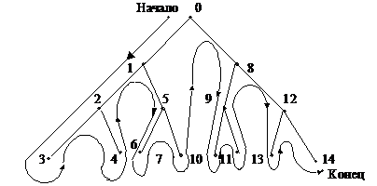

<http://www.pandia.org/text/78/443/5964.php>

48 Проверка общезначимости в исчислении высказываний. Алгоритм редукции. Пример.

Я хз, спросить у гены!!! <http://www.studfiles.ru/preview/1816745/>

49 Задача логического вывода. Подходы к решению.

Аналогично предыдущему – спросить у гены <http://ponjatija.ru/node/461>

<https://ru.wikipedia.org/wiki/%D0%92%D1%8B%D0%B2%D0%BE%D0%B4_(%D1%80%D0%B0%D1%81%D1%81%D1%83%D0%B6%D0%B4%D0%B5%D0%BD%D0%B8%D0%B5)>

50 Исчисление высказываний. Метод резолюций.

В 1930 г. Ж.Эрбран предложил метод доказательства теорем в формальных системах первого порядка, идея которого состоит в следующем:  чтобы получить некоторое заключение C исходя из гипотез H1, H2,,..,Hn, т.е. чтобы доказать теорему  
      T: H1 ∧ H2  ∧ ... ∧ Hn  → C,  
     достаточно доказать противоречивость формулы  
      F: H1 ∧ H2  ∧ ... ∧ Hn ∧¬ C,  
     в которой отрицание заключения добавлено к гипотезам.    
     Такое доказательство может быть существенно проще прямого вывода.   
     Был разработан метод доказательства теорем, базирующийся на описанной выше идее, который получил название метод резолюций.  
     Кроме того, было доказано, что этот метод является исчерпывающим методом доказательства теорем.   
     Это значит, что если формула противоречива, то с помощью метода резолюции всегда можно обнаружить это противоречие.  
     Для более легкого усвоения материала мы сначала рассмотрим основные положения метода резолюций на примере логики высказываний, а затем распространим эти положения на логику первого порядка.  
     Введем понятие резольвенты.  
     Для этого рассмотрим следующие дизъюнкты (предложения)  
      C1: P    
      C2: ¬ P ∨ Q  
     Тогда  C3: Q  есть резольвента дизъюнктов C1 и C2 , полученная как дизъюнкция C1 ∨ C2, из которой вычеркнуты контрарные пары (P и ¬ P).  
       
     Примеры.  
     1)  P ∨ R           2) ¬ P ∨ Q ∨ R            3) ¬ P ∨ Q  
       ¬ P ∨ Q               ¬ Q ∨ S                       ¬ P ∨ R  
       --------------       ----------------         ----------------  
      R ∨ Q                 ¬ P ∨ R ∨ S                нет резольвенты  
       
     Зачем же понадобилось вводить понятие резольвенты. Оказывается резольвента обладает одним замечательным свойством, о котором говорится в следующей теореме  
     Теорема.   
     Пусть даны два дизъюнкта C1 и C2 . Тогда  резольвента C дизъюнктов C1 и C2 есть логическое следствие C1 и C2.  
       
     Благодаря тому, что резольвента является логическим следствием своих родителей-дизъюнктов, можно ввести понятие резолютивного вывода.  
     Определение (резолютивного вывода).  
     Пусть S – множество дизъюнктов. Резолютивный вывод C из S есть такая конечная последовательность дизъюнктов C1, C2, … Ck , что каждый Ci либо принадлежит S, либо является резольвентой дизъюнктов, предшествующих Ci ,  и  C= Ck .  
     Вывод ∅  из  S  называется опровержением (доказательством невыполнимости)  S .  
     Говорят, что C  выводимо из S , если существует вывод C из S .  
     Пример.   
     S = {¬ P ∨ Q , ¬ Q , P }  
     Дизъюнкты ¬ P ∨ Q  и ¬ Q дают ¬ P ,  
     а  P  и ¬ P дают ∅.  
     Значит множество S  невыполнимо (противоречиво) .  
       
     Покажем, как метод резолюций может использоваться для доказательства теорем  в исчислении высказывания.  
     Пусть даны 4 утверждения:  
     (1) P → S  
     (2) S → U  
     (3) P  
     (4) U  
     Доказательство ведется методом опровержения (от противного).  
     Докажем путем опровержения, что U – логическое следствие (1), (2) и (3).  
     Возьмем U с отрицанием и получим следующее множество утверждений:  
     (1) P → S                                        (1) ¬ P ∨ S  
     (2) S → U    <преобразуем в         (2) ¬ S ∨ U   
     (3) P         стандартную форму>    (3) P  
     (4) ¬ U                                           (4) ¬ U  
     Далее получим следующий резолютивный вывод:  
     (1) ¬ P ∨ S  
     (2) ¬ S ∨ U   
     (3) P   
     (4) ¬ U  
     (5) S   (резольвента (3) и (1) )  
     (6) U   (резольвента (5) и (2) )  
     (7) ∅  (резольвента (6) и (4) )

      Таким образом, предположив, что имеет место ¬ U, мы получили противоречивое множество утверждений, следовательно верно  U.

Пример: вывод решения в логической модели на основе метода резолюций.

Даны утверждения:

* «Сократ – человек»;
* «Человек – это живое существо»;
* «Все живые существа смертны».

Требуется методом резолюций доказать утверждение «Сократ смертен».

Решение:

Шаг 1. Преобразуем высказывания в дизъюнктивную форму:

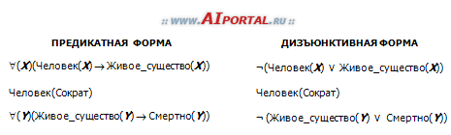

Шаг 2. Запишем отрицание целевого выражения (требуемого вывода), т.е. «Сократ бессмертен»:



Шаг 3. Cоставим конъюнкцию всех дизъюнктов (т. е. построим КНФ), включив в нее отрицание целевого выражения:



Шаг 4. В цикле проведем операцию поиска резольвент над каждой парой дизъюнктов:

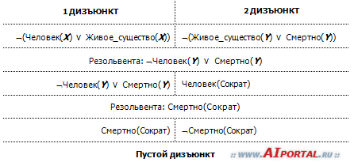

Получение пустого дизъюнкта означает, что высказывание «Сократ бессмертен» ложно, значит истинно высказывание «Сократ смертен».

В целом метод резолюций интересен благодаря простоте и системности, но применим только для ограниченного числа случаев (доказательство не должно иметь большую глубину, а число потенциальных резолюций не должно быть большим). Кроме метода резолюций и правил вывода существуют другие методы получения выводов в логике предикатов.

51 Исчисление высказываний. Метод резолюций для хорновских дизъюнктов.

Дизъюнкты, содержащие не более одного положительного литерала, называются хорновскими.

В общем случае метод резолюций неэффективен, так как количество переборов, которые необходимо сделать для получения ответа, экспоненциально зависит от количества информации (числа дизъюнктов и переменных), содержащейся в множестве дизъюнктов. Однако для некоторых классов дизъюнктов, к которым относится класс хорновских дизъюнктов, метод резолюций эффективен.

Дизъюнкт D называется хорновским, если он содержит не более одной переменной без отрицания (позитивной переменной).

Пример. Хорновскими дизъюнктами являются следующие дизъюнкты:  ,  ,  , В.

В общем случае хорновские дизъюнкты имеют вид  (что равносильно формуле  ) или  . Хорновский дизъюнкт вида  называется точным. При этом переменные А1, …, Аn называются фактами, а переменная В – целью. Хорновский дизъюнкт вида  называется негативным. Дизъюнкт D=Bназывается унитарным позитивным дизъюнктом.

Если S – множество хорновских дизъюнктов, то невыполнение множества S проверяется следующим образом. Выбирается в S унитарный позитивный дизъюнкт Р и дизъюнкт D из S, содержащий  . После этого заменяем Sна (S \ {D})È{res(D,P)} и продолжаем процесс до тех пор, пока S не будет содержать 0. Если на заключительном шаге множество дизъюнктов будет содержать 0, то исходное множество S противоречиво, в противном случае S непротиворечиво.

Пример. Проверить на противоречивость множество дизъюнктов

 .

Для доказательства противоречивости запишем дизъюнкты из S в таблицу и применим описанные алгоритм, записывая результат каждого следующего шага в таблицу. Переменные, использующиеся на данном шаге, будем подчеркивать.

|  |  |  |  |  |  |  |
| --- | --- | --- | --- | --- | --- | --- |
| Номер шага | http://ok-t.ru/studopediaru/baza7/3626743401433.files/image477.gif | http://ok-t.ru/studopediaru/baza7/3626743401433.files/image479.gif | R | http://ok-t.ru/studopediaru/baza7/3626743401433.files/image481.gif | http://ok-t.ru/studopediaru/baza7/3626743401433.files/image483.gif | http://ok-t.ru/studopediaru/baza7/3626743401433.files/image485.gif |
| 1 | http://ok-t.ru/studopediaru/baza7/3626743401433.files/image487.gif | Q | R | http://ok-t.ru/studopediaru/baza7/3626743401433.files/image489.gif | T | http://ok-t.ru/studopediaru/baza7/3626743401433.files/image491.gif |
| 2 | http://ok-t.ru/studopediaru/baza7/3626743401433.files/image493.gif | Q | R | http://ok-t.ru/studopediaru/baza7/3626743401433.files/image495.gif | T | http://ok-t.ru/studopediaru/baza7/3626743401433.files/image497.gif |
| 3 | P | Q | R | http://ok-t.ru/studopediaru/baza7/3626743401433.files/image495.gif | T | http://ok-t.ru/studopediaru/baza7/3626743401433.files/image497.gif |
| 4 |  |  |  |  |  |  |

На шаге 4 получаем 0, являющийся резолютивным выводом из S. Следовательно, множество S невыполнимо.

52 Исчисление высказываний. Метод деления дизъюнктов.

Тут твои фотки

53 Формальное определение исчисления предикатов первого порядка.

Логика первого порядка (исчисление предикатов) — [формальное исчисление](https://ru.wikipedia.org/wiki/%D0%A4%D0%BE%D1%80%D0%BC%D0%B0%D0%BB%D1%8C%D0%BD%D0%BE%D0%B5_%D0%B8%D1%81%D1%87%D0%B8%D1%81%D0%BB%D0%B5%D0%BD%D0%B8%D0%B5), допускающее высказывания относительно [переменных](https://ru.wikipedia.org/wiki/%D0%9F%D0%B5%D1%80%D0%B5%D0%BC%D0%B5%D0%BD%D0%BD%D0%B0%D1%8F_%D0%B2%D0%B5%D0%BB%D0%B8%D1%87%D0%B8%D0%BD%D0%B0), фиксированных [функций](https://ru.wikipedia.org/wiki/%D0%A4%D1%83%D0%BD%D0%BA%D1%86%D0%B8%D1%8F_(%D0%BC%D0%B0%D1%82%D0%B5%D0%BC%D0%B0%D1%82%D0%B8%D0%BA%D0%B0)) и [предикатов](https://ru.wikipedia.org/wiki/%D0%9F%D1%80%D0%B5%D0%B4%D0%B8%D0%BA%D0%B0%D1%82). Расширяет [логику высказываний](https://ru.wikipedia.org/wiki/%D0%9B%D0%BE%D0%B3%D0%B8%D0%BA%D0%B0_%D0%B2%D1%8B%D1%81%D0%BA%D0%B0%D0%B7%D1%8B%D0%B2%D0%B0%D0%BD%D0%B8%D0%B9).

Исчисление высказываний играет важную роль в математической логике и имеет значительные области применения. Тем не менее, оно является недостаточным для решения многих логических задач. Рассмотрим,

например, силлогизм Аристотеля:

Посылка 1. Все металлы являются проводниками электрического тока.

Посылка 2. Медь является металлом.

Заключение. Медь является проводником электрического тока.

Обозначим посылки через p и q, а заключение – через r. Так как заключение следует из посылок, силлогизм можно представить в виде формулы p ∧ q ⊃ r. Однако в этой формуле полностью отсутствует информация о множествах, задаваемых субъектами и предикатами посылок, о смысловой связи между ними и заключением. В результате анализ силлогизма с помощью данной формулы невозможен, нельзя проверить его истинность.

Для более адекватного представления данного силлогизма введем две функции определенные на множестве химических элементов и принимающие логические значения: ≪проводник электрического тока≫, пэт и ≪металл≫, мет. пэт(х) = true, если х – химический элемент, проводящий ток, мет(х) = true, если х – металл. Теперь наш силлогизм можно представить в следующем виде:

Посылка 1. Для всех х, если мет(х) = true, то пэт(х) = true.

Посылка 2. мет(«медь») = true.

Заключение. пэт(«медь») = true.

В таком виде силлогизм является уже вполне осмысленным и его можно анализировать. Однако это редставление не является формальным с математической точки зрения. Следовательно, требуется использовать некий формализм, позволяющий, с одной стороны, абстрагироваться от семантики, а с другой – сохраняющий возможность анализа подобных рассуждений.

Такой формализм был разработан в виде исчисления предикатов, которое является обобщением исчисления высказываний.

3.1. ФОРМУЛЫ ИСЧИСЛЕНИЯ ПРЕДИКАТОВ

Важнейшим понятием ИП является предикат.

Определение. Предикат – это функция, заданная на некотором произвольном множестве (область интерпретации, домен) и принимающая значение на множестве логических значений (true, false).

Для определения формул исчисления предикатов (ИП) введем в рассмотрение ряд понятий:

1. Абстрактные константы (или просто константы) – это простейшие элементы формул, абстрагируемые от семантики. Обычно их обозначают начальными буквами латинского алфавита: a, b, c и т.д.

2. Переменные – элементы, значениями которых являются константы. Обозначение: конечные буквы латинского алфавита: v, w, x, y, z.

3. Функциональные символы – представляют множества n-местных функций, принимающих значения на произвольных множествах. Обозначение: f, g, h и т.д.

4. Предикатные символы – представляют множества n-местных предикатов. Обозначение: p, q, r и т.д. Иногда предикаты обозначаются заглавными буквами.

5. Функциональная форма – это функциональный символ, после которого в скобках указываются термы), например f(t1, t2, … , tn).

6. Терм – это константа, переменная или функциональная форма.

7. Предикатная форма (или атом) – это предикатный символ, после которого в скобках указываются термы), например р(t1, t2, … , tn).

8. Кванторы – это специальные символы: ∀ – квантор всеобщности и ∃ – квантор существования.

Используя введенные понятия, рассмотрим определение формулы в ИП:

1) Любой атом является формулой.

2) Если А и В – формулы, то выражения Если А и В – формулы, то выражения ¬ (A), (A ∧ В), (A ∨ B), (A ⊃ B), (A ≡ B) являются формулами.

3) Если А - формула, а х - переменная, то выражения ∀х(А) и ∃ х(А) – формулы.

4) Все формулы могут быть сформированы в соответствии с правилами 1 – 3.

Приоритеты операций в формулах ИП: наибольший приоритет у кванторов. Приоритеты остальных операций те же, что и в ИВ. Для каждого квантора определяется его область действия – часть формулы, которая определяется в соответствии с приоритетами операций и скобочной структурой формулы. Переменные могут находиться в формулах в формулах в трех позициях:

а) свободная переменная – это вхождение переменной в формулу, которое находится вне области действия квантора для этой переменной;

б) связанная переменная – это вхождение переменной в формулу, которое находится в области действия квантора для этой переменной;

в) квантифицированная переменная – это вхождение переменной в формулу, которое расположено непосредственно после квантора.

ОБЩЕЗНАЧИМЫЕ СХЕМЫ С КВАНТОРАМИ В ИСЧИСЛЕНИИ ПРЕДИКАТОВ.

№ Общезначимые схемы

1 (хА  хB)  (х(А  B))

2 (хА  хВ)  (х(А  B))

3 (х(А  В))  (хА  хВ)

4 (х(А  В)  (хА  хВ)

5 (х(А  B)  (хА  хВ)

6 (х(А  B)  (хА  хВ)

7 (х(А  В))  (хА  уВ)

8 (х( А)  ( (хА))

9 (хуА)  (ухА)

10 (хуА)  (ухА)

11 (хуА)  (ухА)

Формула K1x1K2x2K3x3 … F <-- префиксная нормальная форма

K – кванторы

X – переменные

F – формула, не имеющая квантора

Определение 1. Формула называется замкнутой, если в ней нет свободных переменных.

Определение 2. Формула называется предваренной, если она имеет вид РМ, где Р - префикс, представленный в виде Q1x1Q2x2 ... Qnxn, Qi – кванторы (  или  ), М - матрица, являющаяся формулой без кванторов.

Определение 3. Формула называется сколемовской формой, если – это замкнутая предваренная форма, все кванторы которой являются кванторами всеобщности.

Определение 4. Клаузальная форма - это сколемовская форма, матрица которой представлена в виде КНФ.

54 Преобразование выражения исчисления предикатов первого порядка в конъюнктивную нормальную форму. Пример.

1 В исходной формуле F исключить скобки между одинаковыми связками (∧ и ∨).

2 Выделяется первое слева вхождение 2ух символов ∨( или )∧, если таких нет, то конъюктивная форма выполняется.

3 Если первым вхождением является ∨(, то в формуле F = р1 ∨ р2 … ∨(Q1 ∧ Q2 ∧ Q3) следует скобки заменяя(???) левую часть на то, что справа.

4 Если находится вхождение символов )∧, то аналогично.

5 Привести подобные члены, выполнить всевозможные склеивания и поглощения.

55 Сколемовское преобразование. Операция унификации.

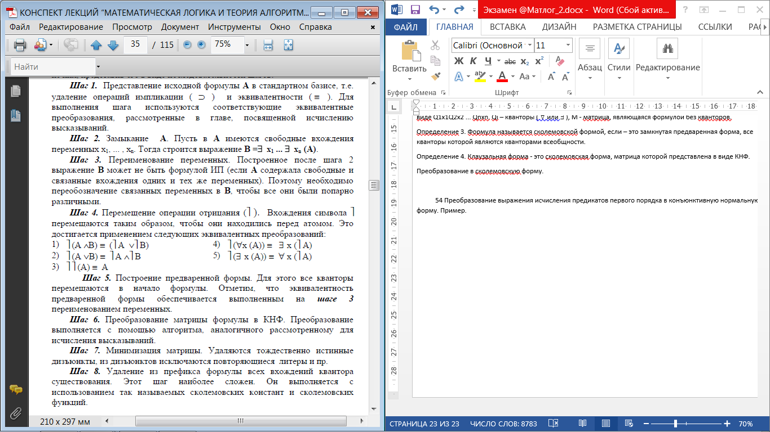

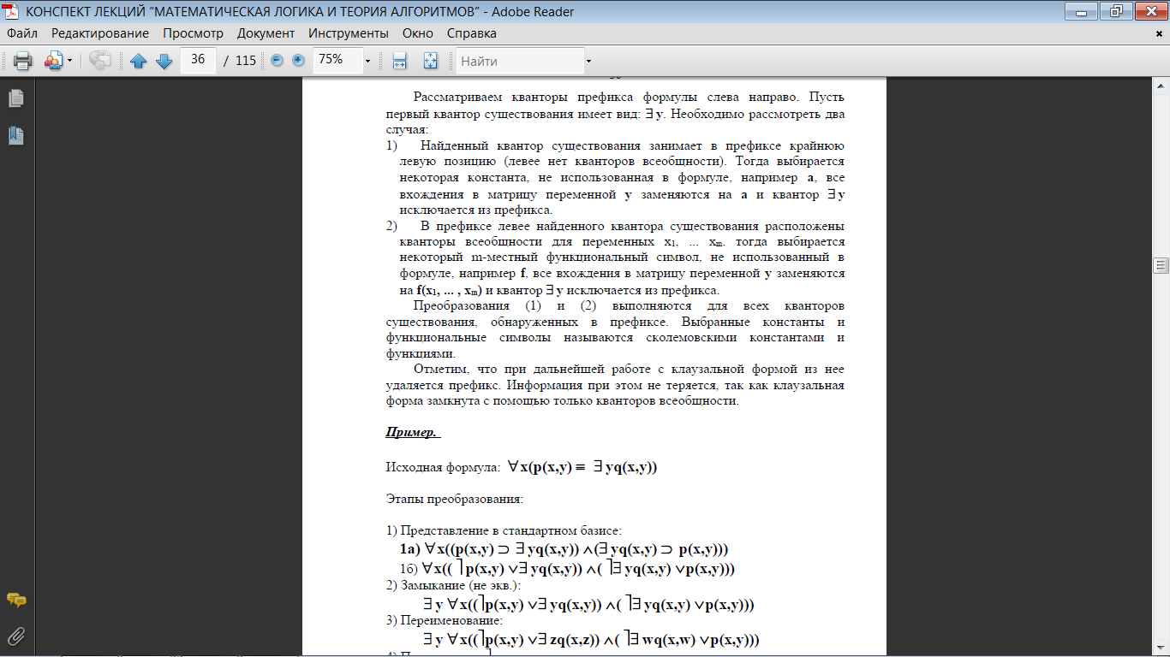

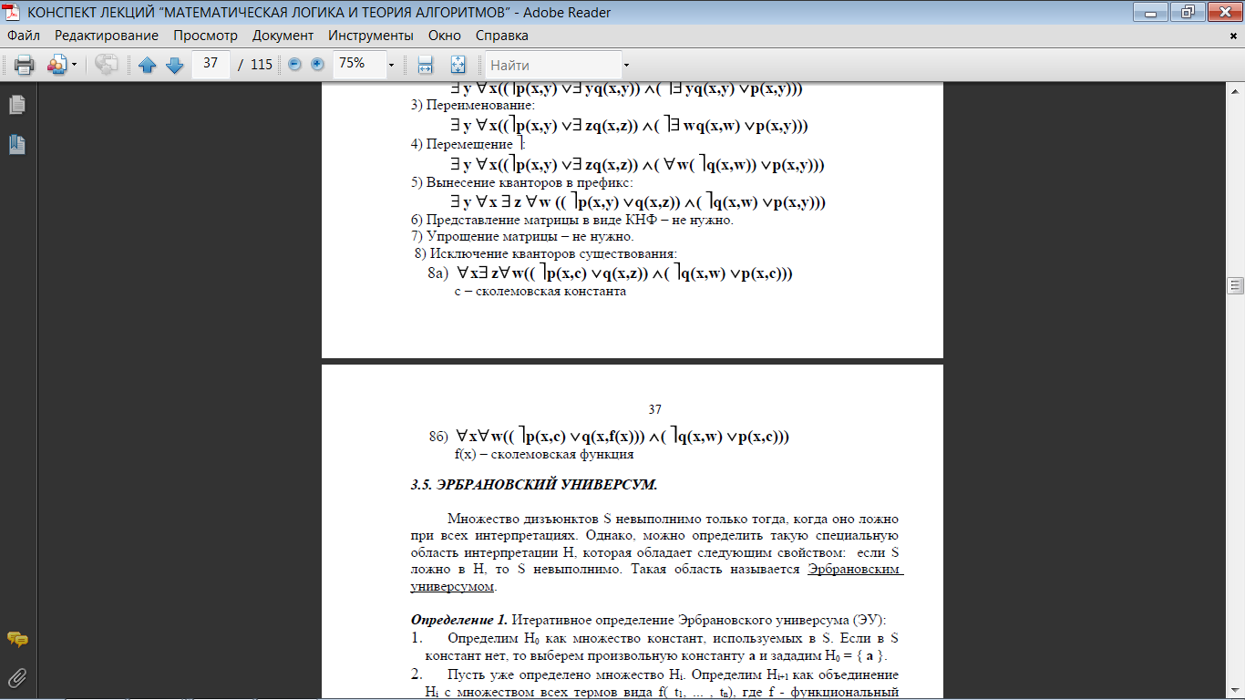

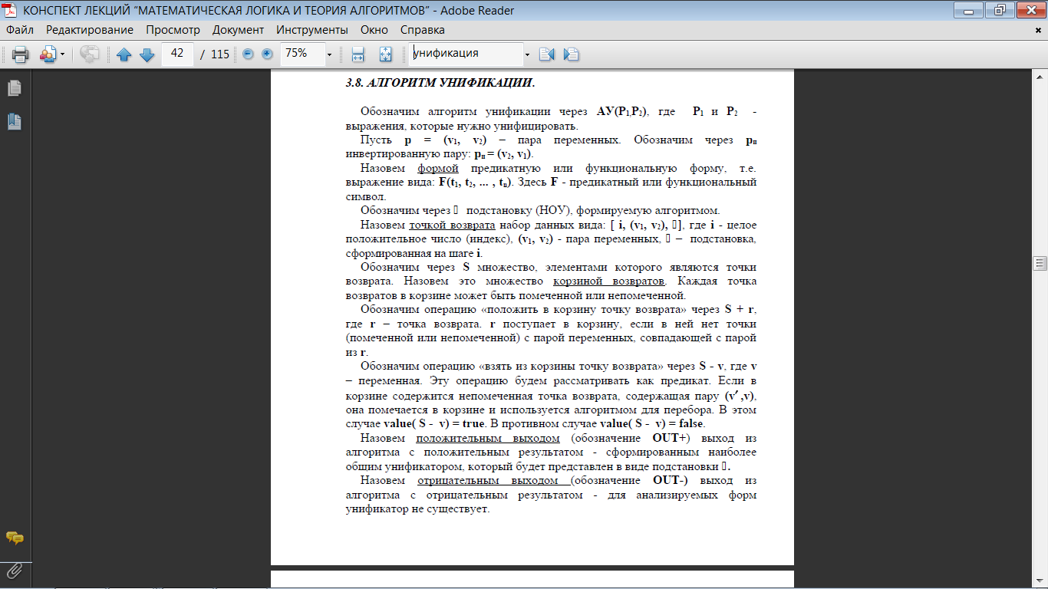

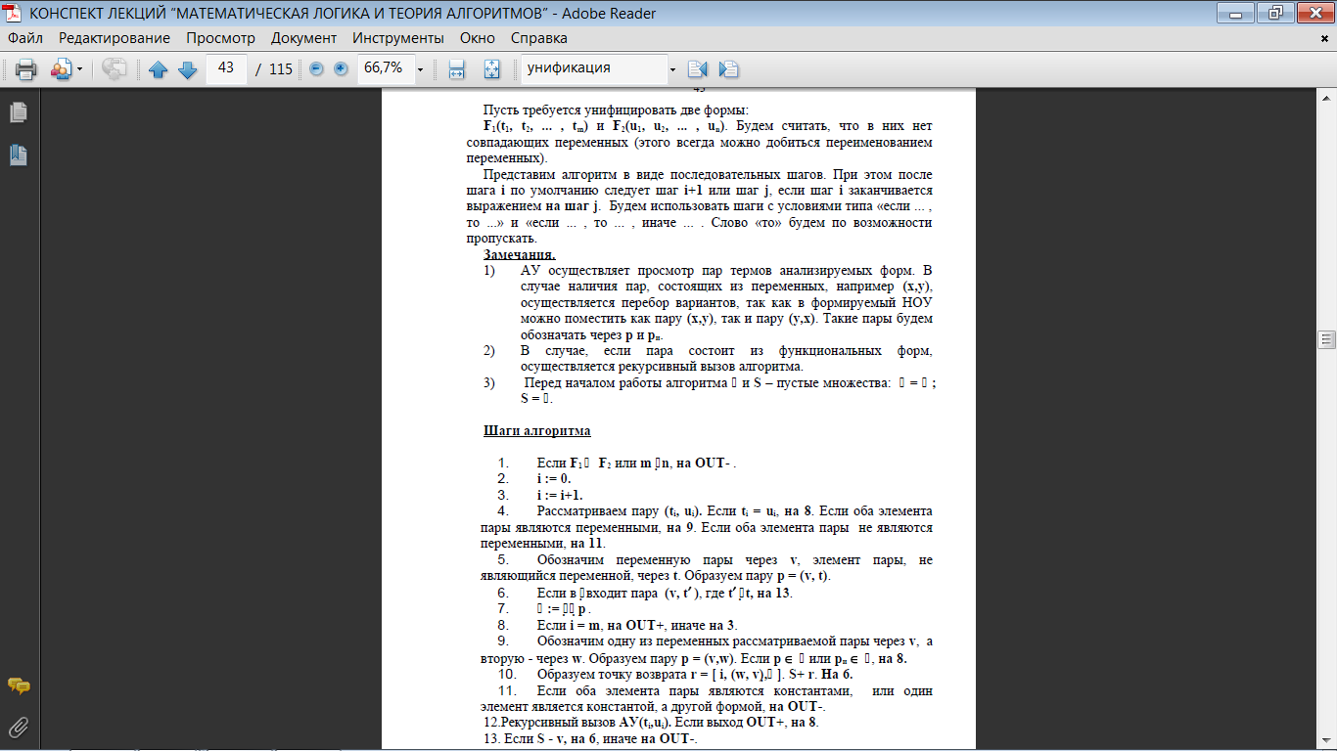

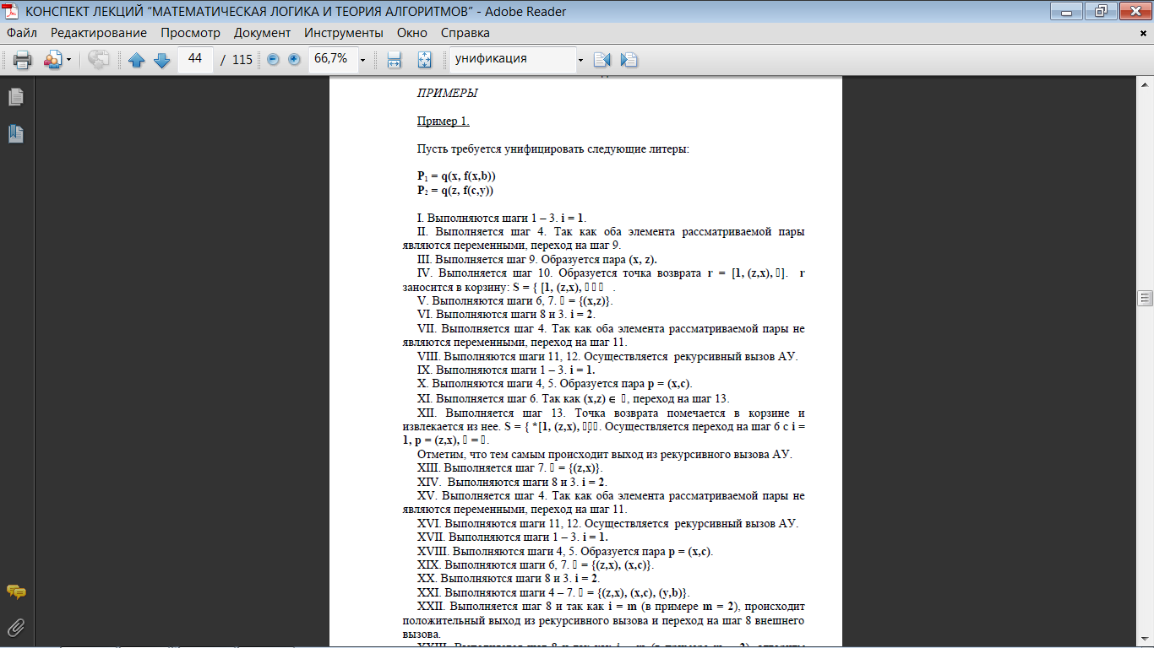

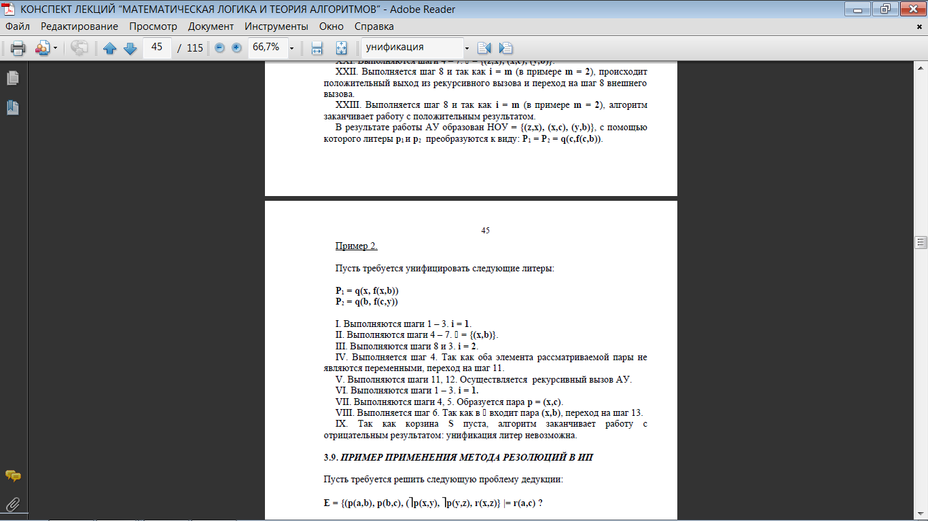

56 Модальные логики. Области применения. Особенности. Примеры.

Модальная логика – раздел логики, в котором исследуются логические связи модальных высказываний, т.е. высказываний, которые включают модальность.

<http://exsolver.narod.ru/Books/Other/Logica/c62.html>

<http://bourabai.ru/dm/logic/txt08.htm>

Примеры модальности:

- Алетическая модальность. Ее виды: «необходимо», «возможно», «невозможно», «случайно».

Пример. «Завтра возможен дождь».

Между операторами этой модальности существуют следующие соотношения:

«Необходимо А» ~ «Невозможно не-А».

«Возможно А» ~ «Не необходимо не-А».

«Случайно А» ~ «Возможно А и возможно не-А».

Алетические модальности имеют особую значимость в науке. Науку, прежде всего, интересуют закономерные связи между явлениями, причинная обусловленность явлений, возможность или невозможность некоторых явлений при тех или иных обстоятельствах. Вообще, когда говорят о науке, то имеют в виду систему необходимого знания.

Вопросы о том, что значит необходимость некоторой связи явлений или некоторого события, какой смысл имеет утверждение о возможности чего-либо, какие нужны основания для признания истинности утверждений о необходимости или возможности каких-то ситуаций, не являются в сколько-нибудь достаточной степени выясненными ни в философии, ни в логике. В философии обычно ограничиваются некоторыми метафорами вроде того, что необходимое – это «прочное, устойчивое в явлениях».

- Деонтическая модальность – это характеристики действий и поступков людей в обществе. Ее виды: «обязательно», «разрешено», «запрещено», «безразлично».

Пример. «Посторонним вход запрещен».

Между операторами этой модальности существуют такие соотношения:

«Обязательно А» ~ «Не разрешено не-А».

«Разрешено А» ~ «Не обязательно не-А».

«Запрещено А» ~ «Не разрешено А» или «Обязательно не-А».

- Эпистемическая модальность указывает на научную достоверность содержащейся в суждении информации, т.е. это – характеристики наших знаний. Виды эпистемической модальности: «доказано», «опровергнуто», «возможно» (допустить, что истинно некоторое высказывание), «знает», «верит», «убежден», «сомневается».

Пример. «Доказано, что Земля вращается вокруг Солнца».

Взаимосвязи между операторами этой модальности следующие:

«Доказано А» ~ «Опровержимо не-А».

«Доказано не-А» ~ «Опровержимо А».

Кроме названных, довольно часто встречаются аксиологическая модальность («хорошо», «плохо») и временная модальность («всегда», «иногда», «никогда» и т.д.).

Для записи модальных высказываний приняты следующие обозначения:

Алетическая модальность: ð (N) - необходимость; à (M) - возможность; ∆ (S) - случайность.

Деонтическая модальность: О – обязательно; Р – разрешено; З – запрещено.

Эпистемическая модальность: Д – доказано; Оп – опровергнуто; К – знает.

- Темпоральная – в будущем, в прошлом, сейчас.

В темпоральной логике есть деление на несколько групп:

- Интервальная.

- логика каких-то Хеннеси-Милнера

- темпоральная логика линейного времени

- темпоральная логика ветвящегося времени

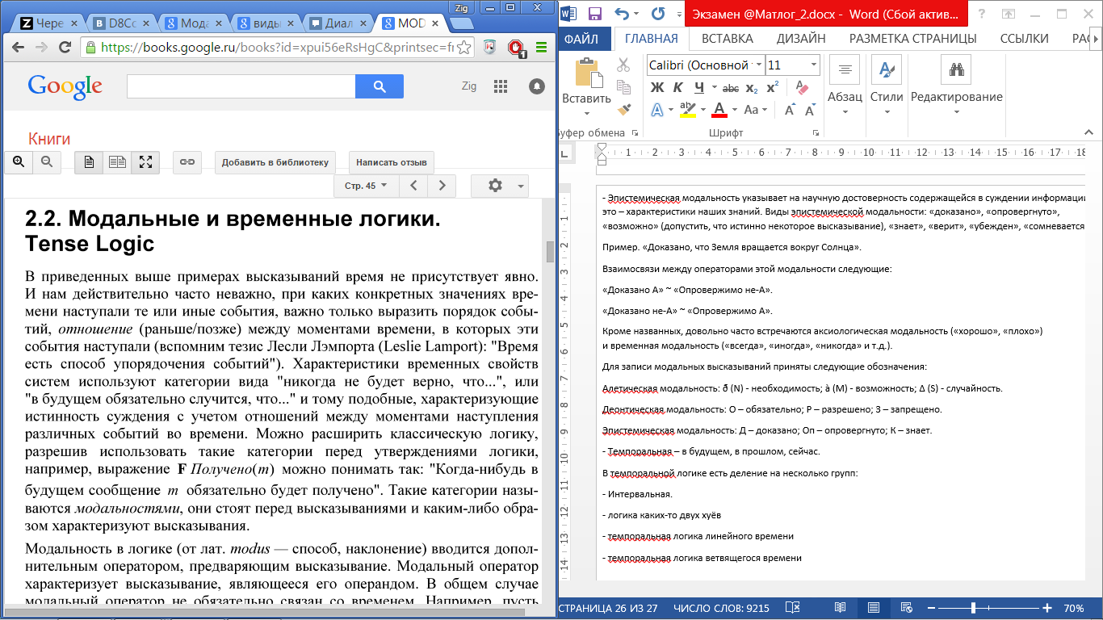

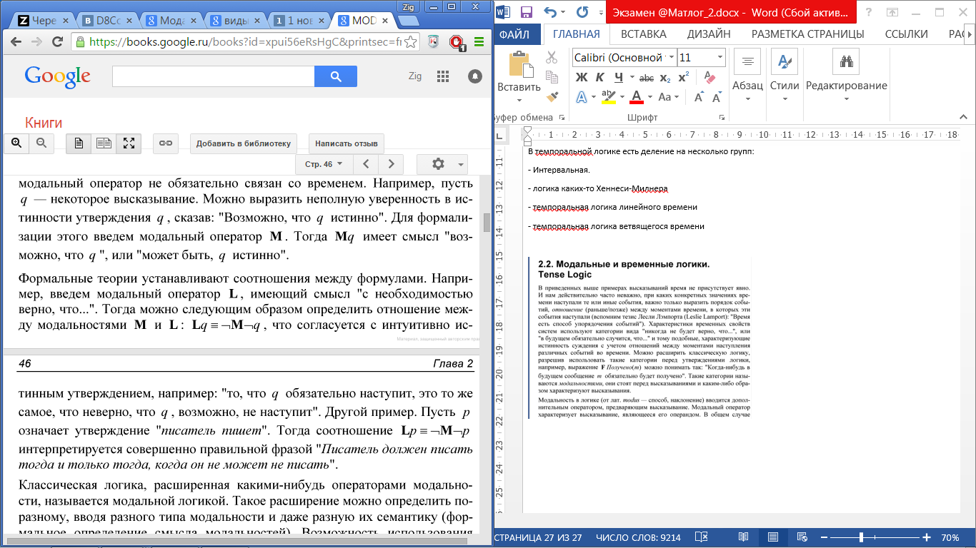

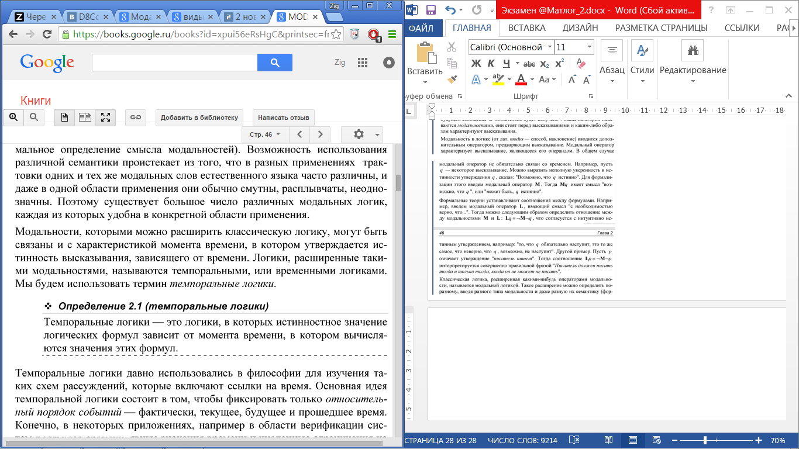

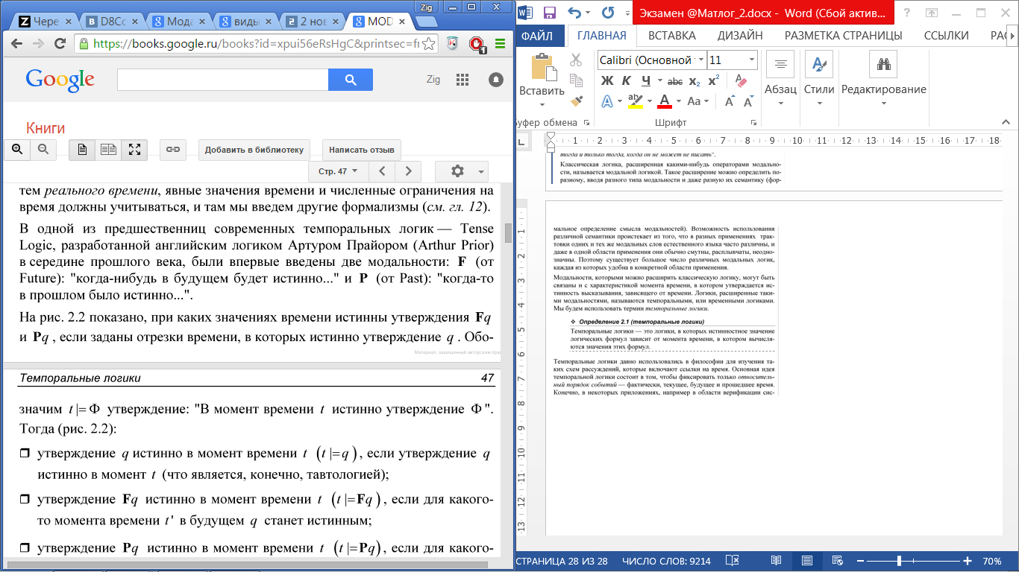

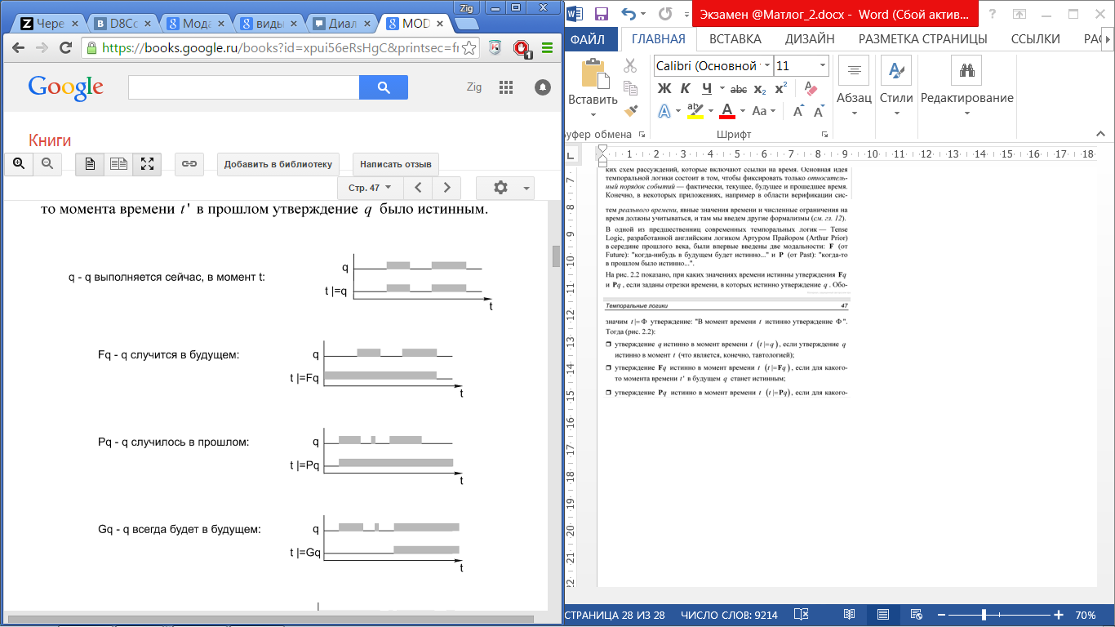

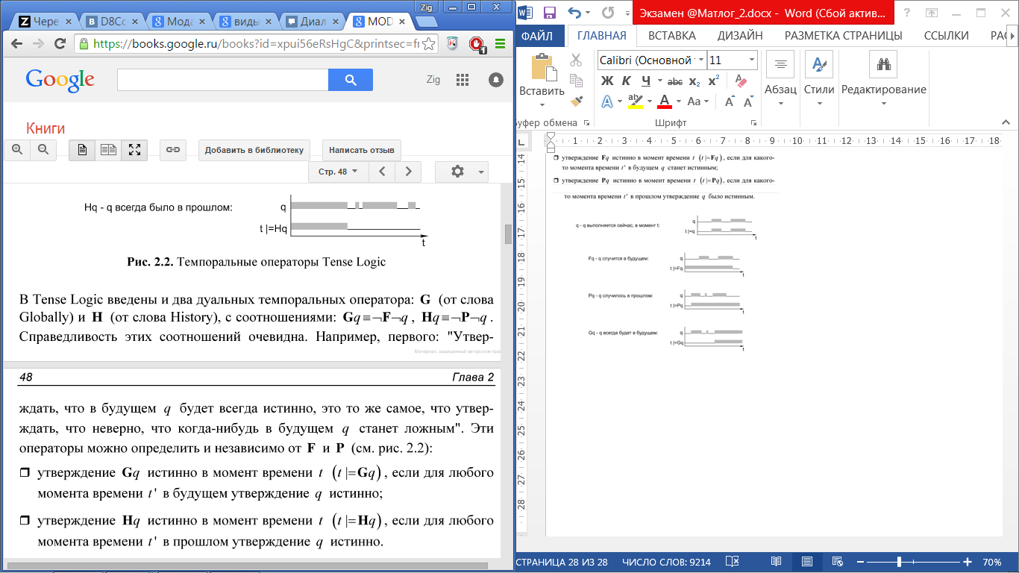

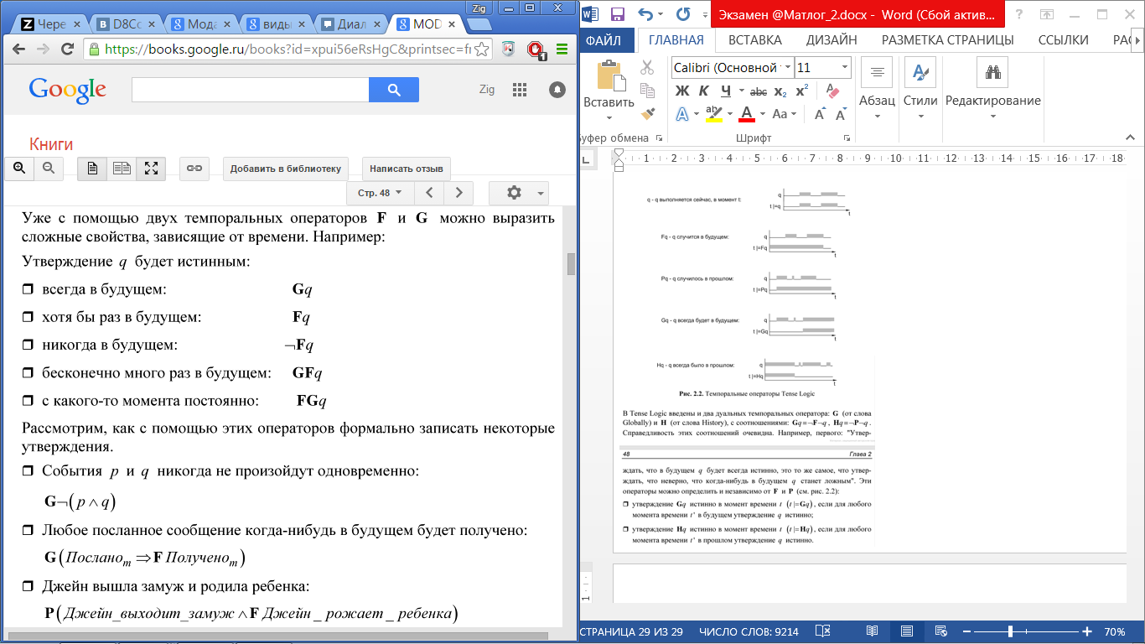

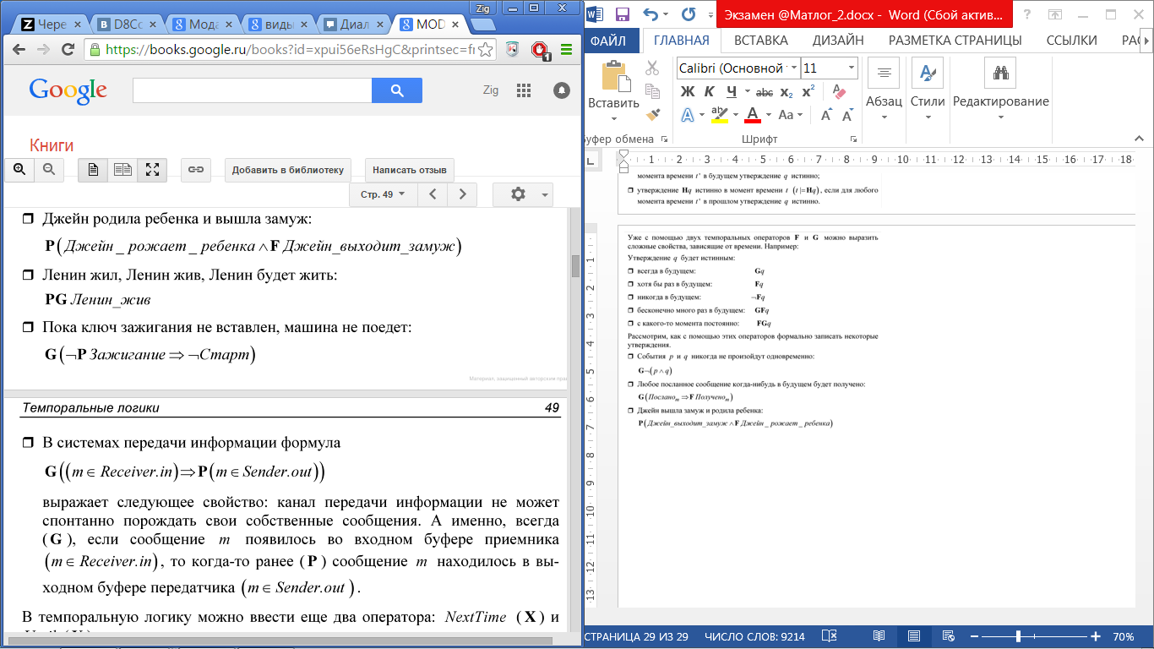

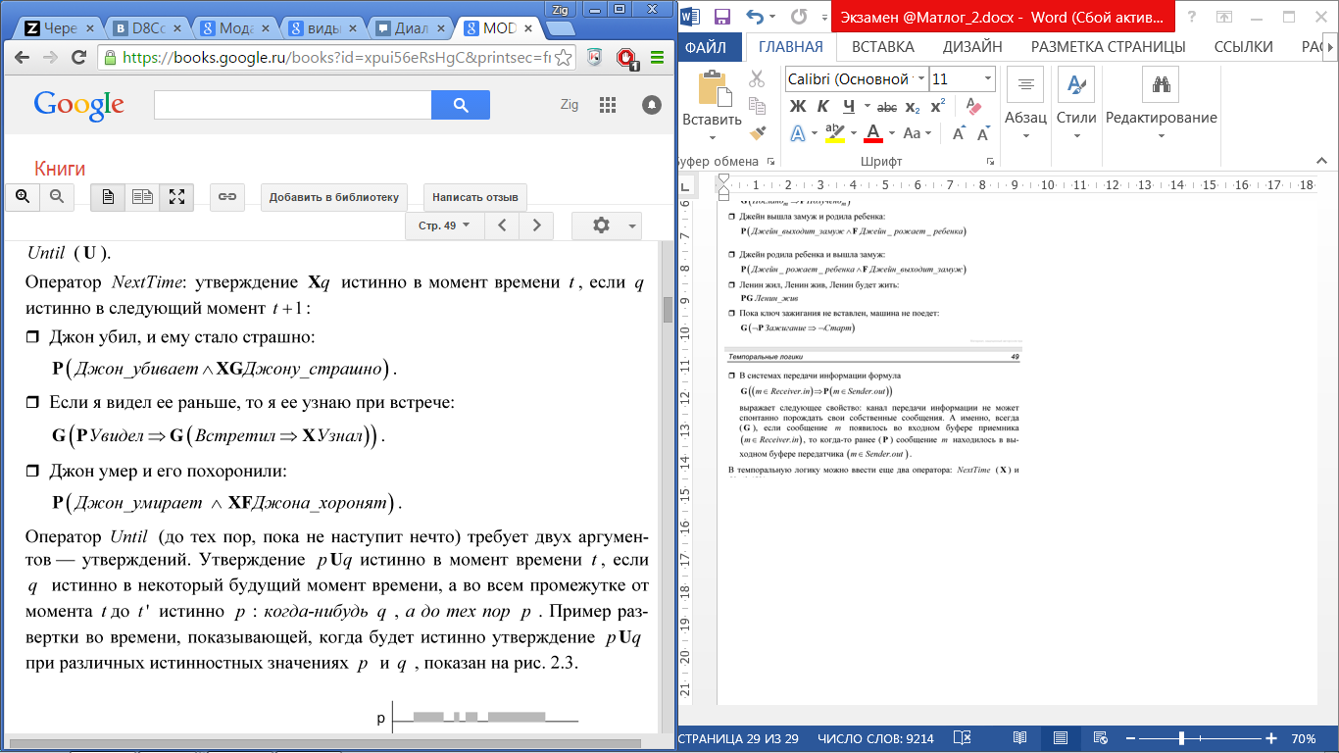

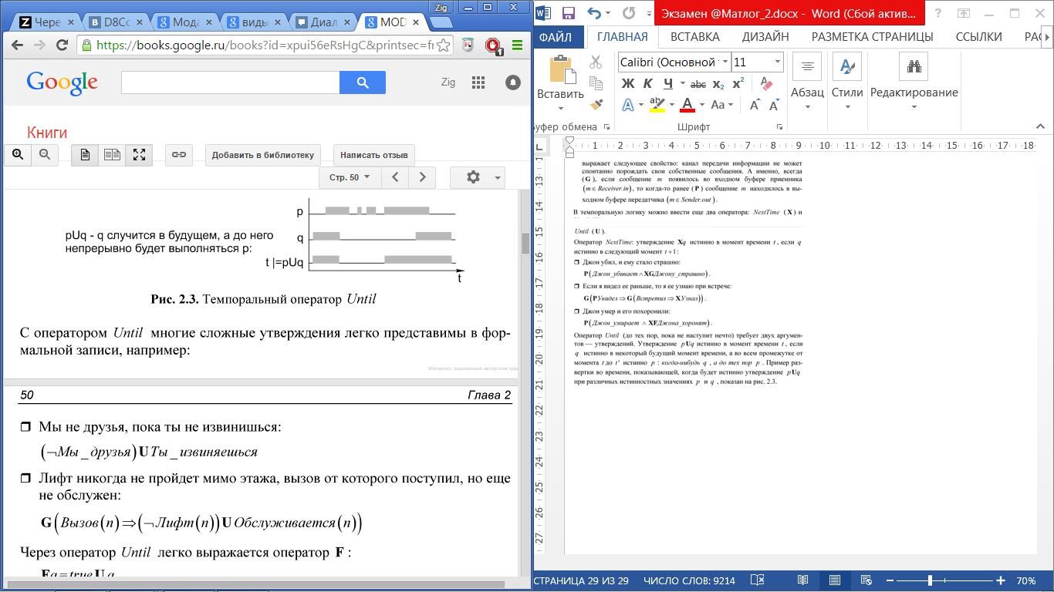

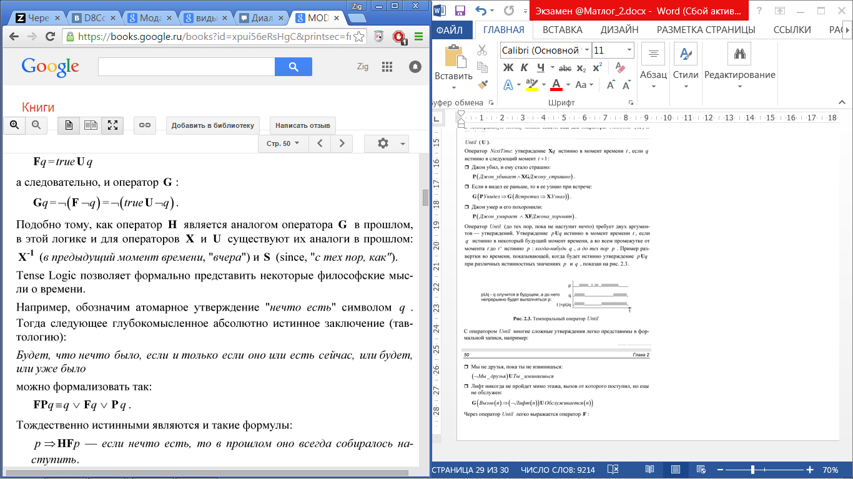

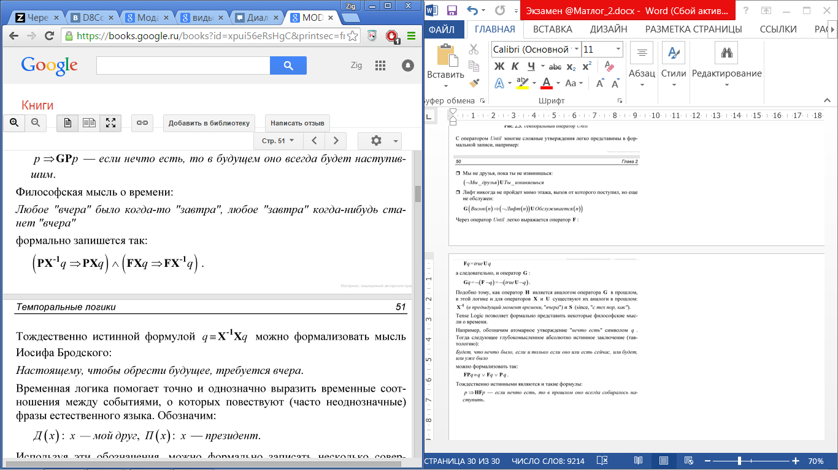

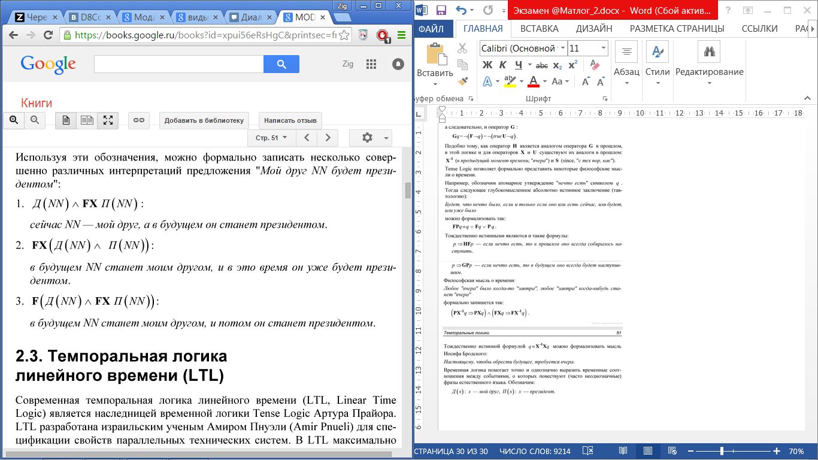

57 Темпоральная логика линейного времени. Формальное определение. Модальные операторы.

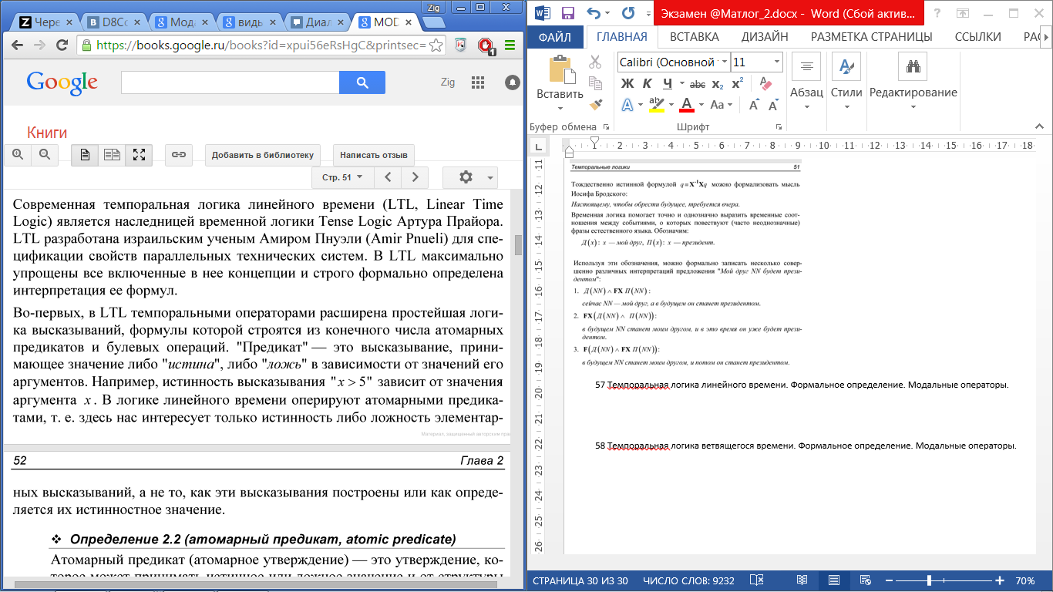

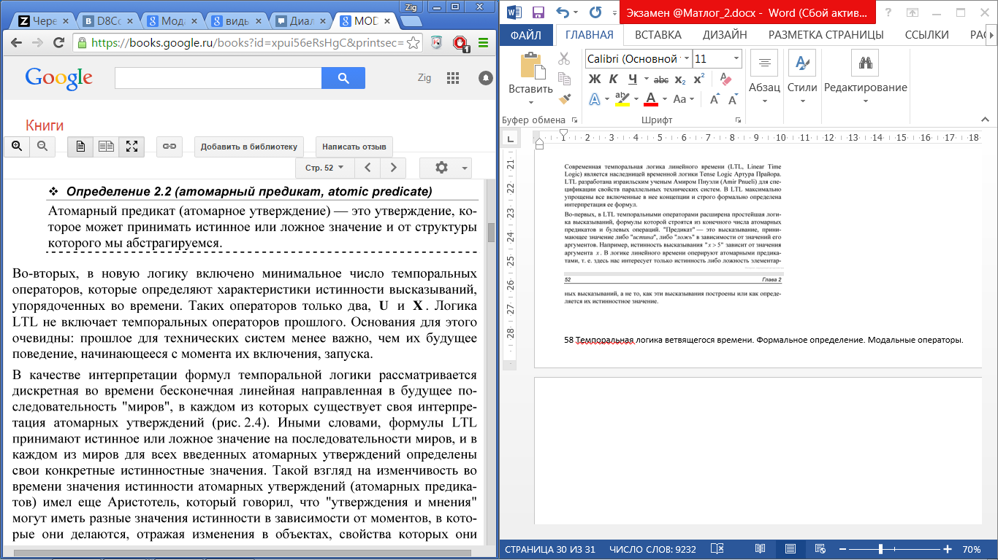

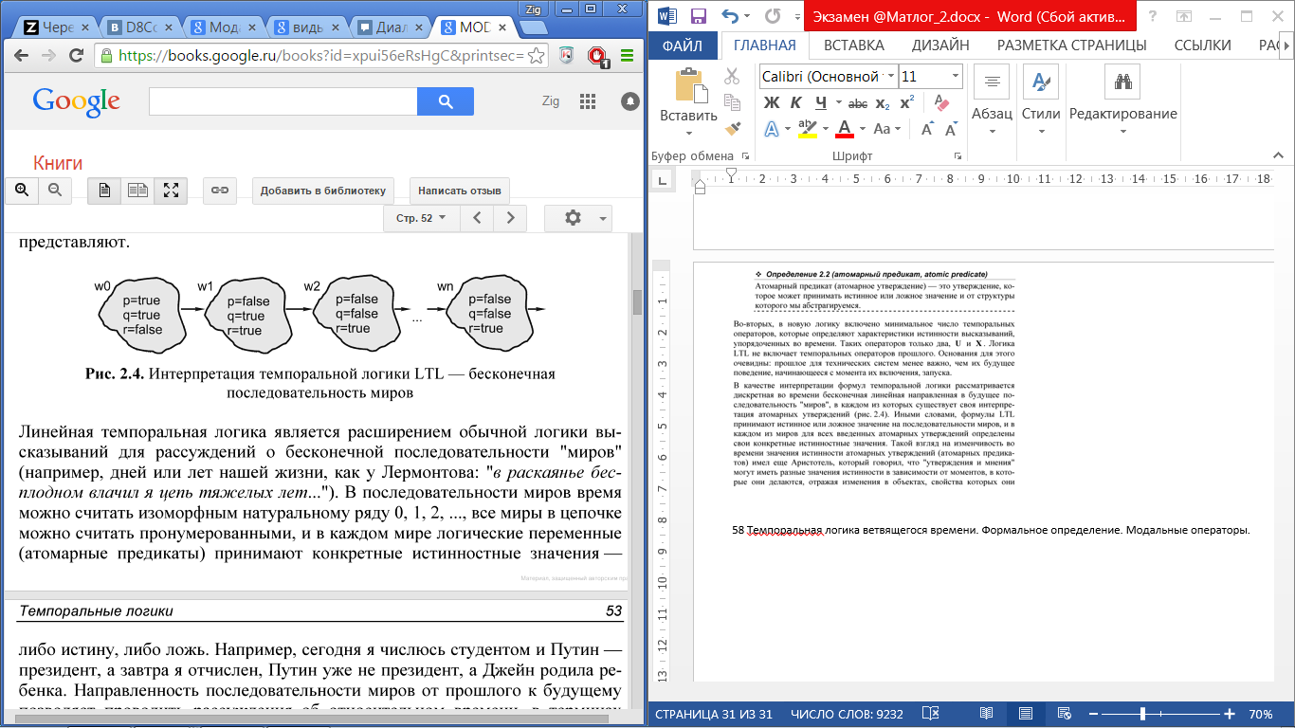

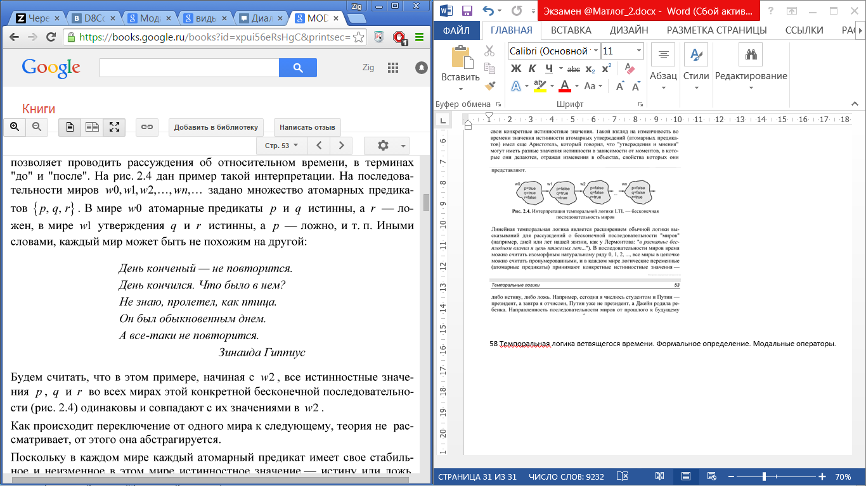

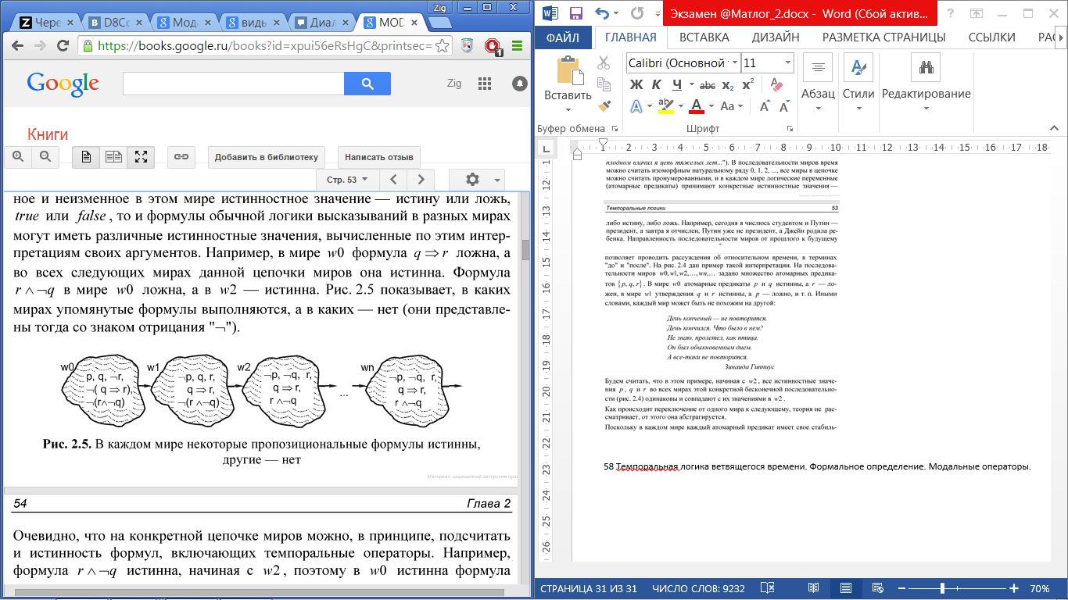

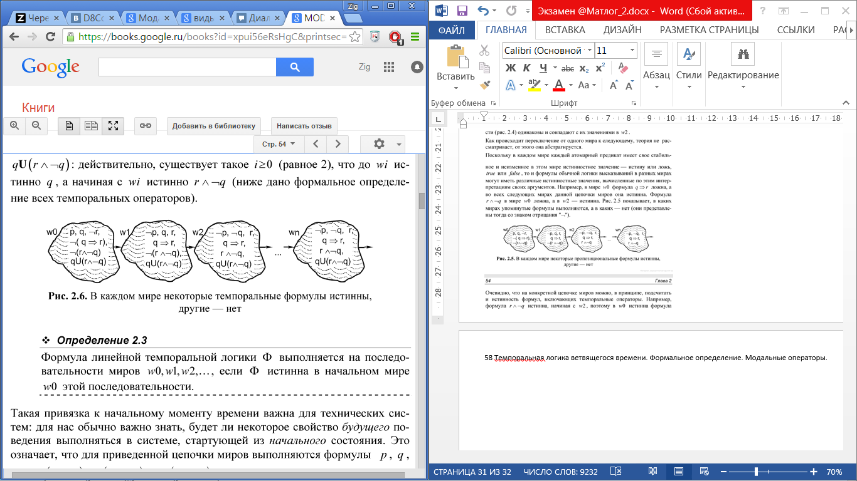

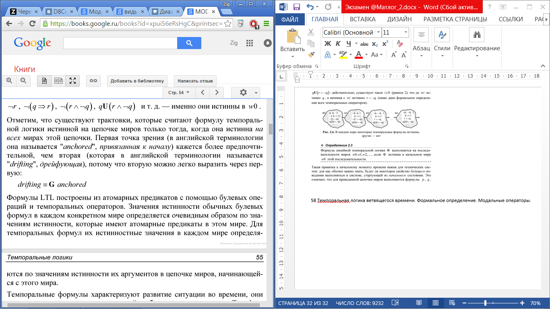

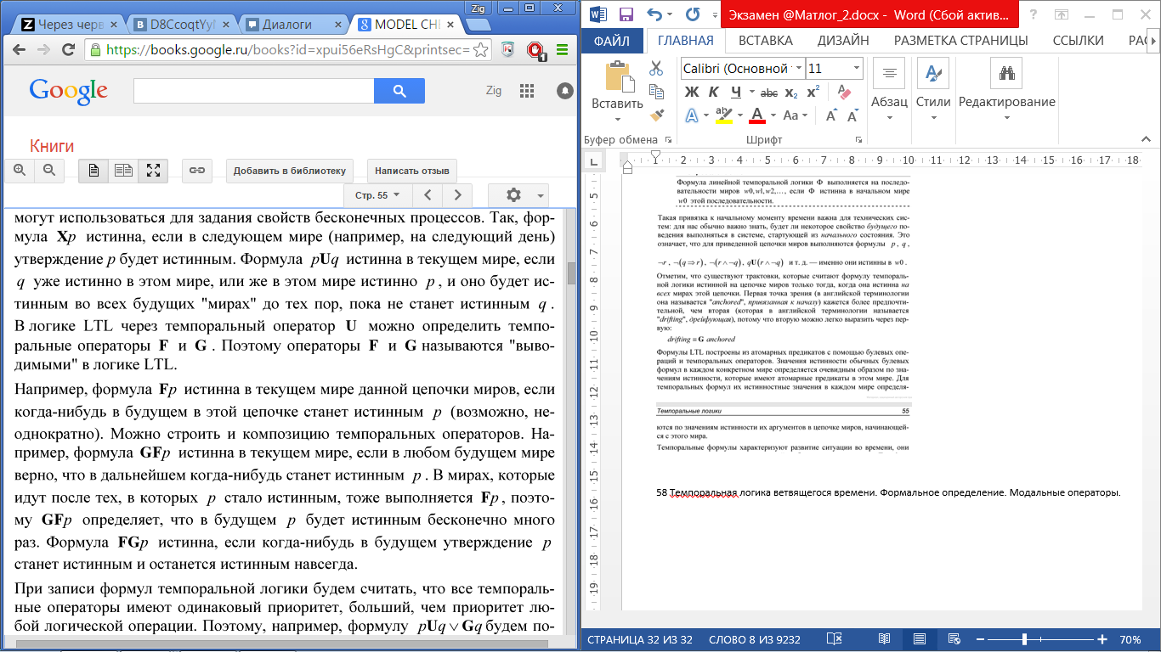

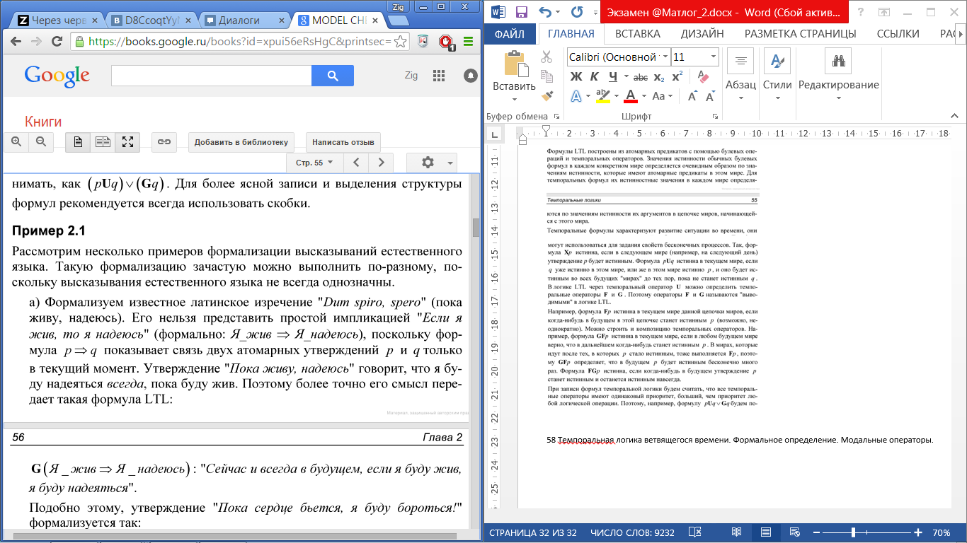

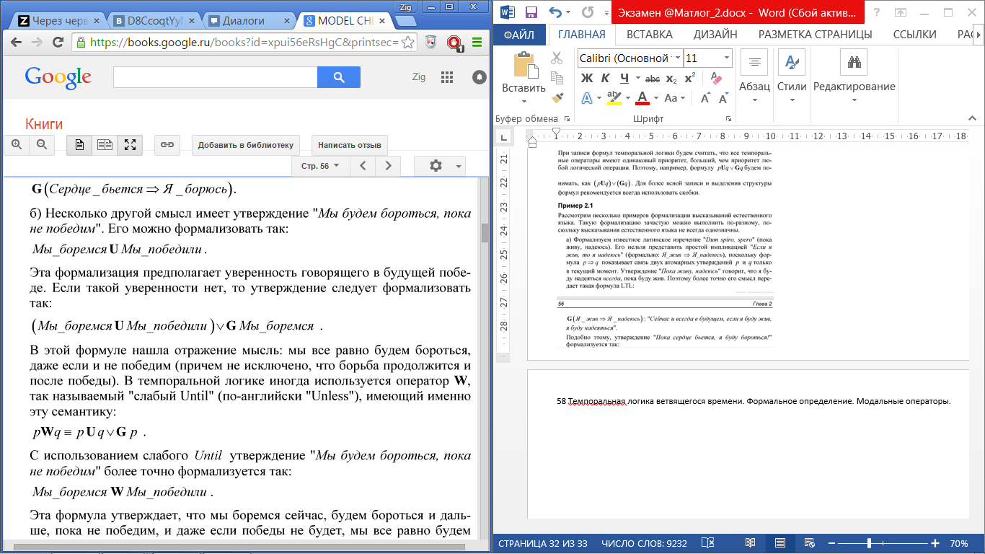

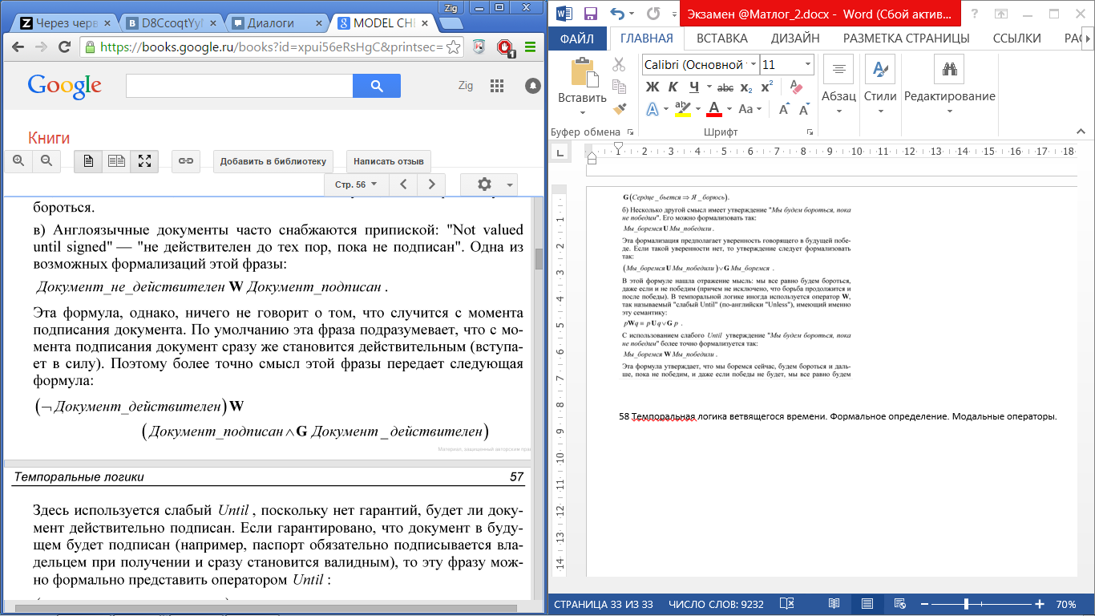

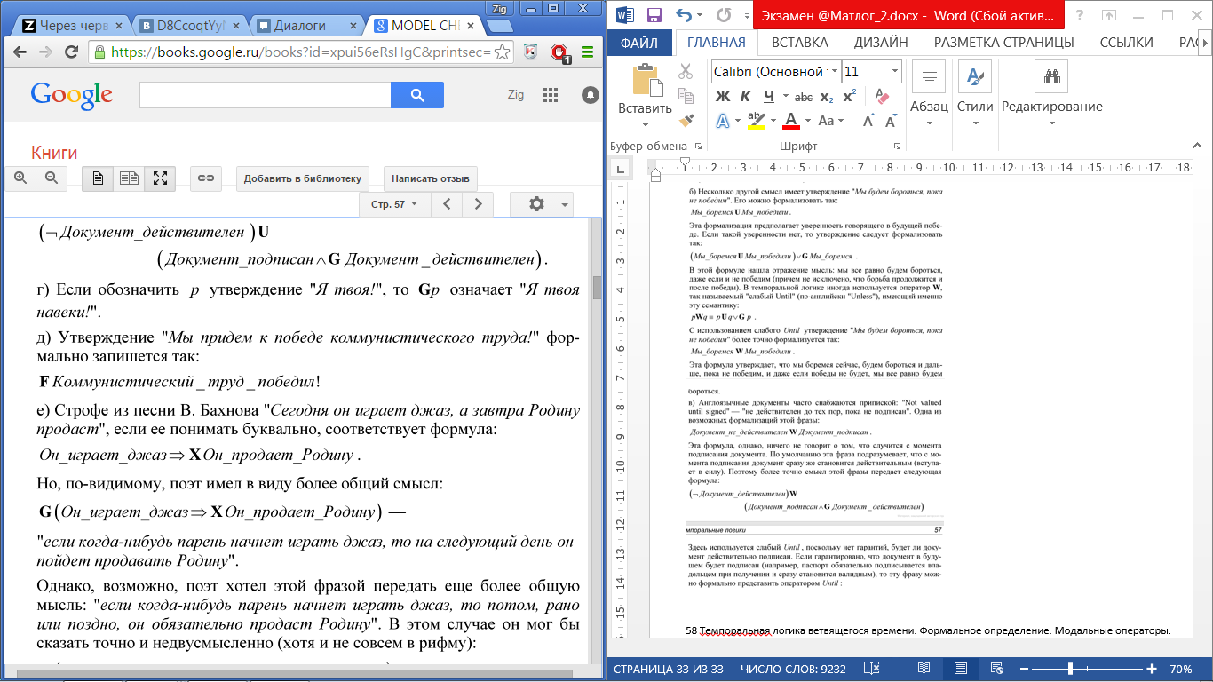

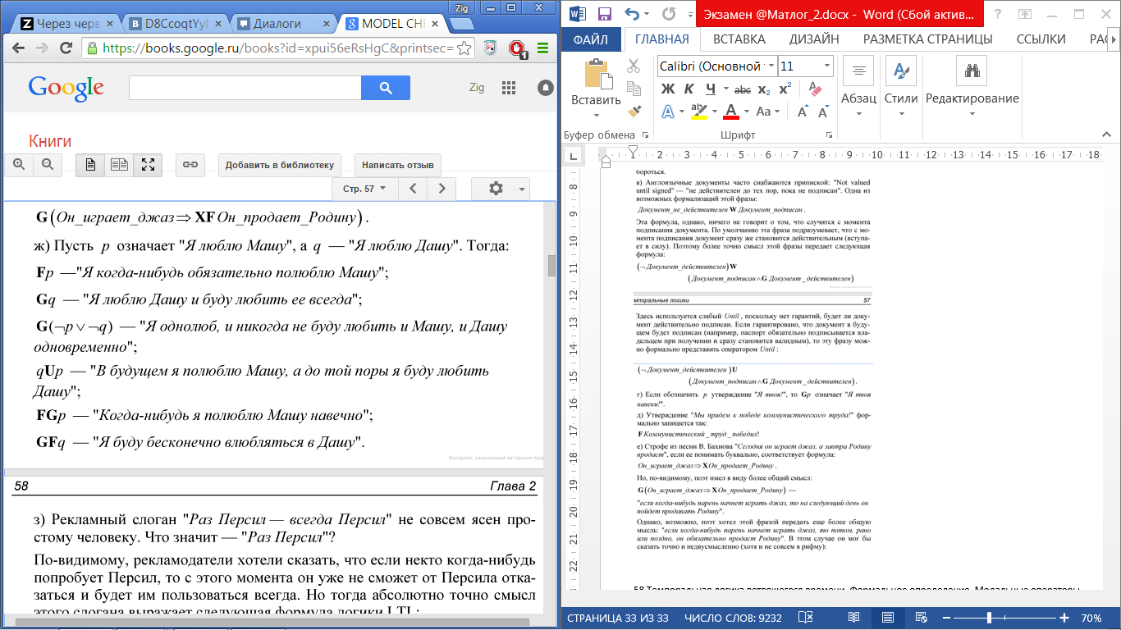

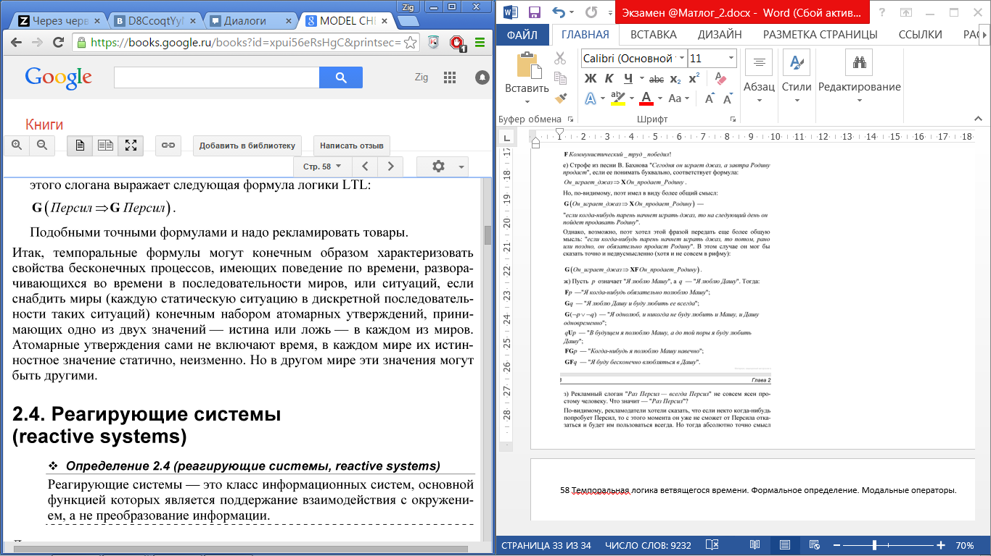

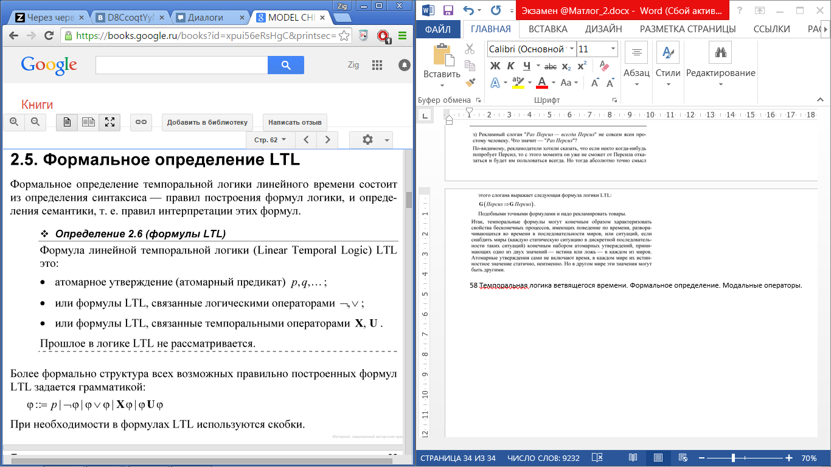

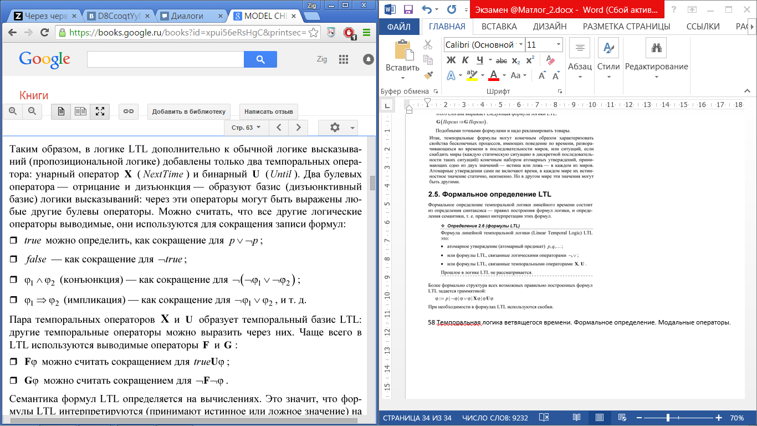

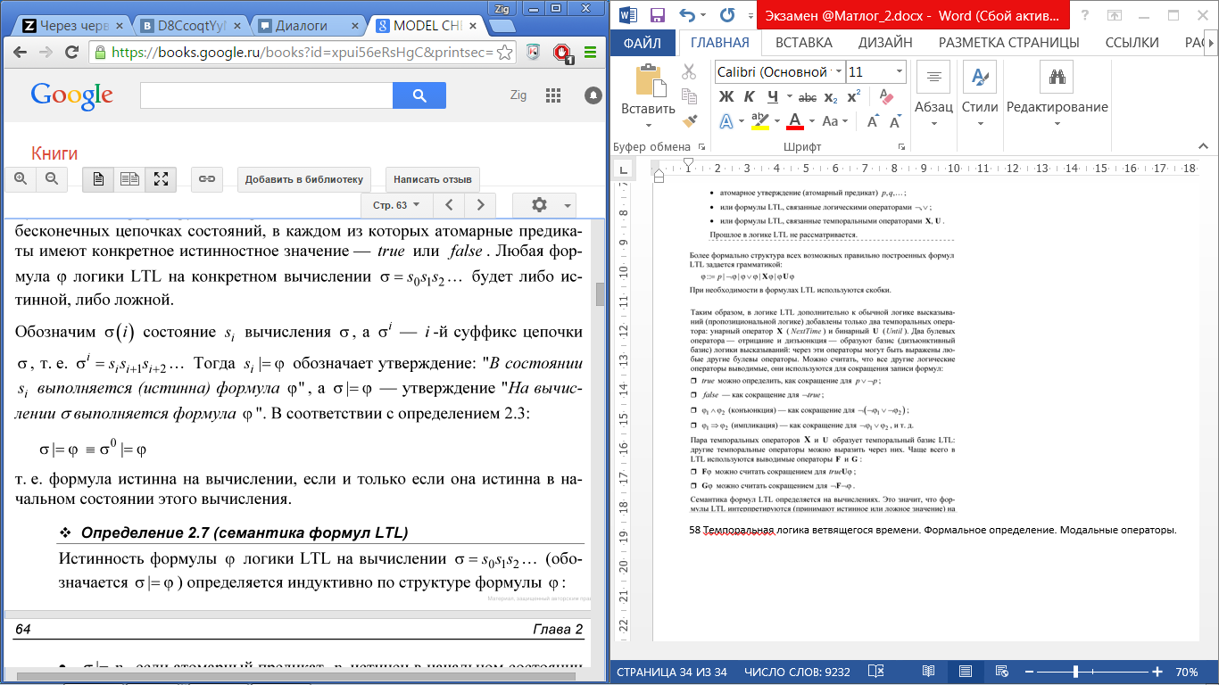

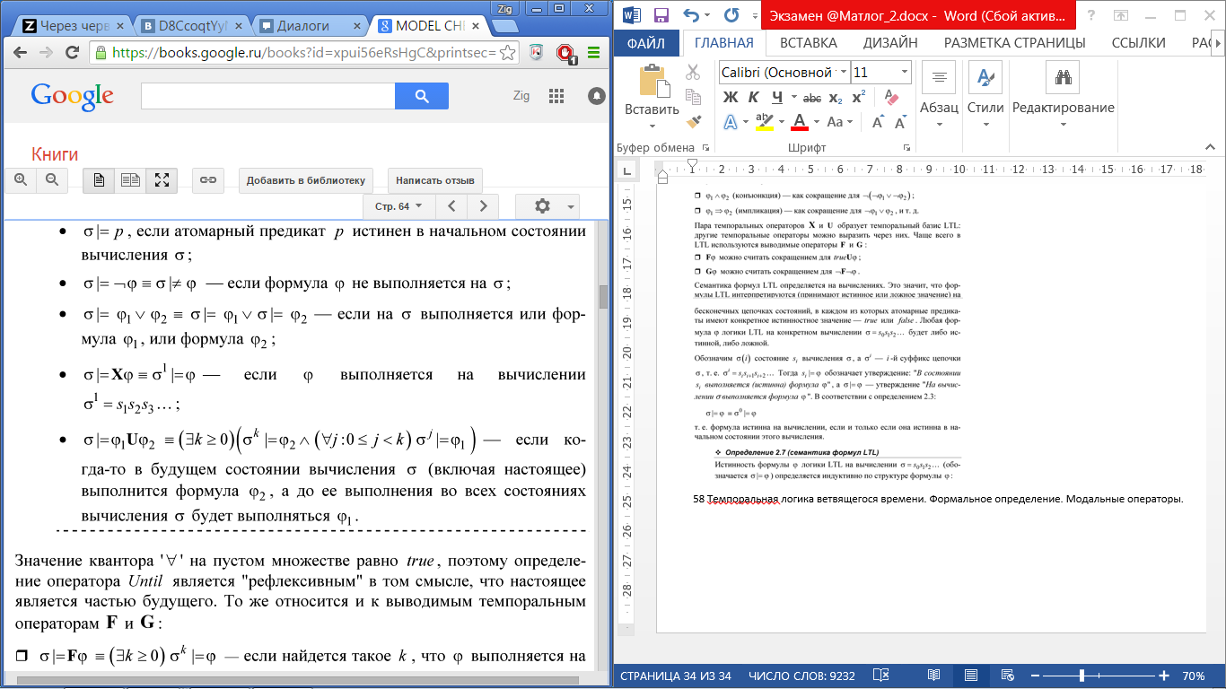

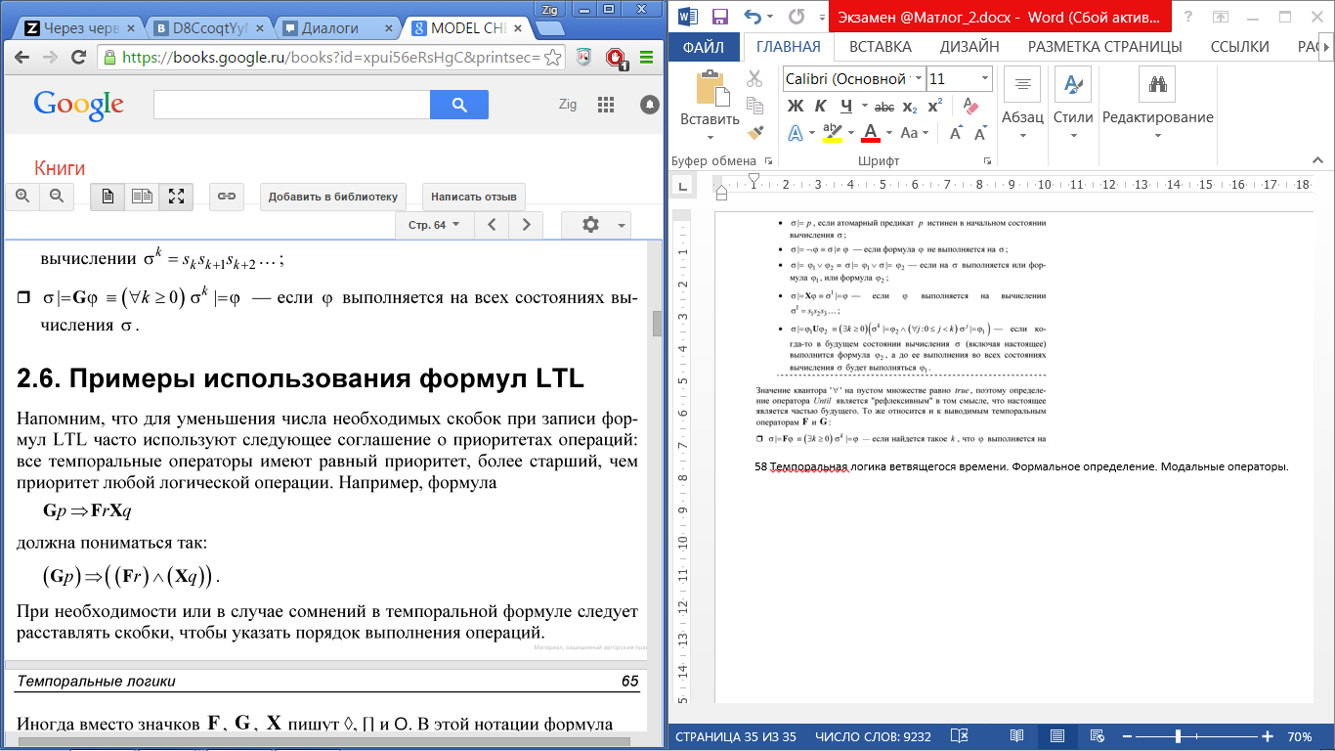

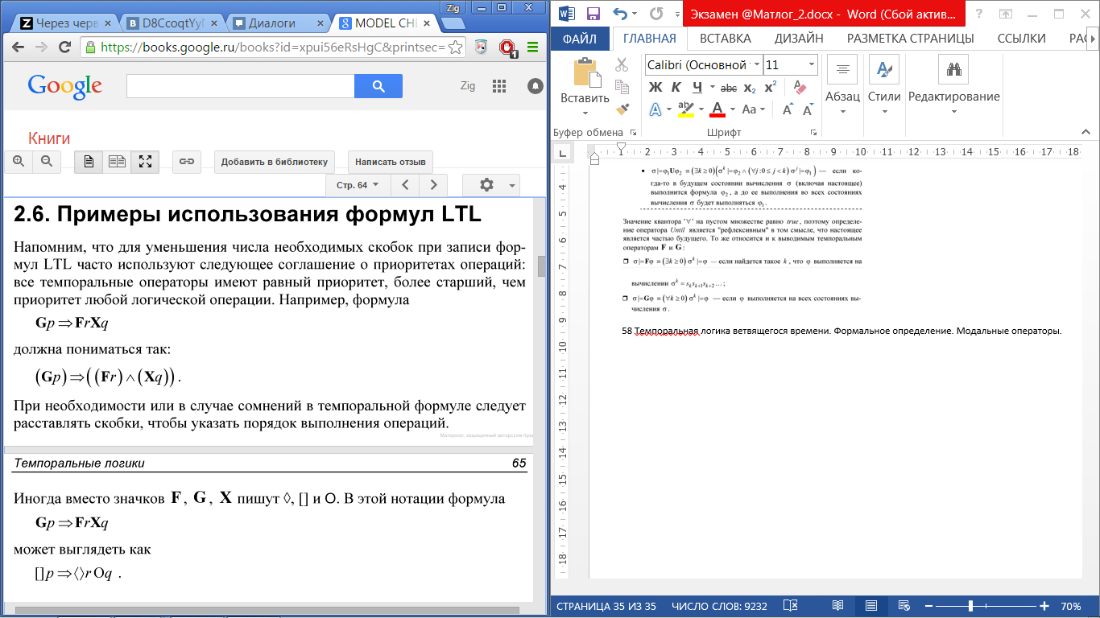

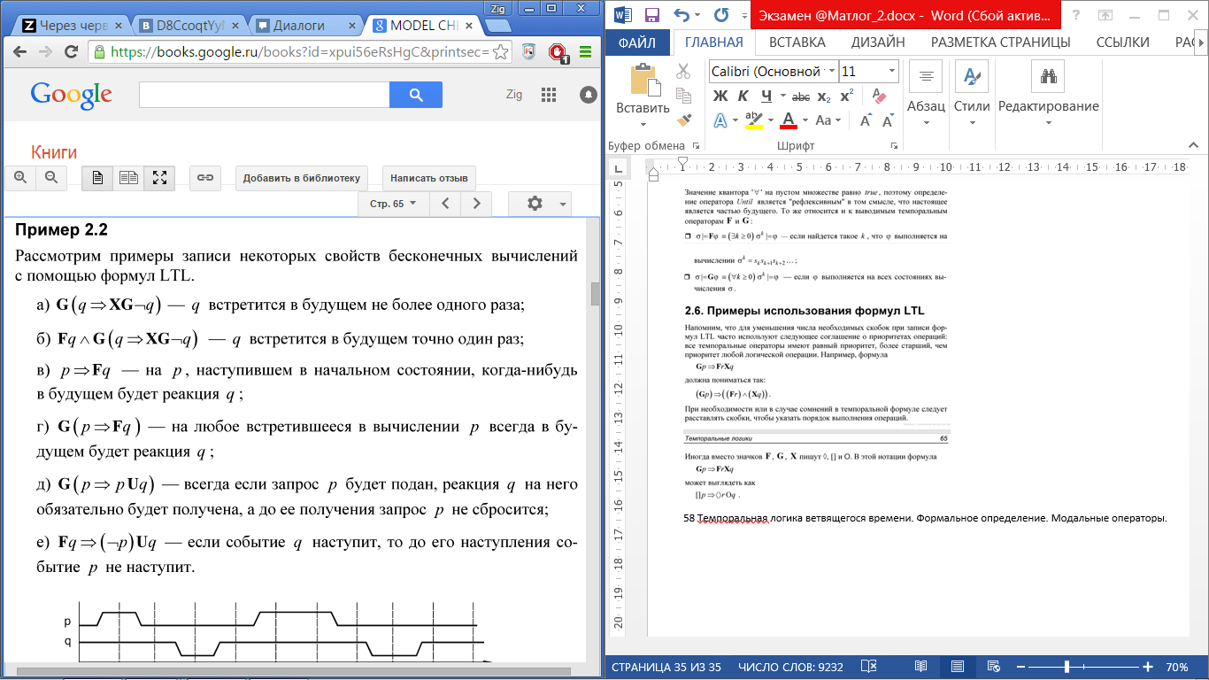

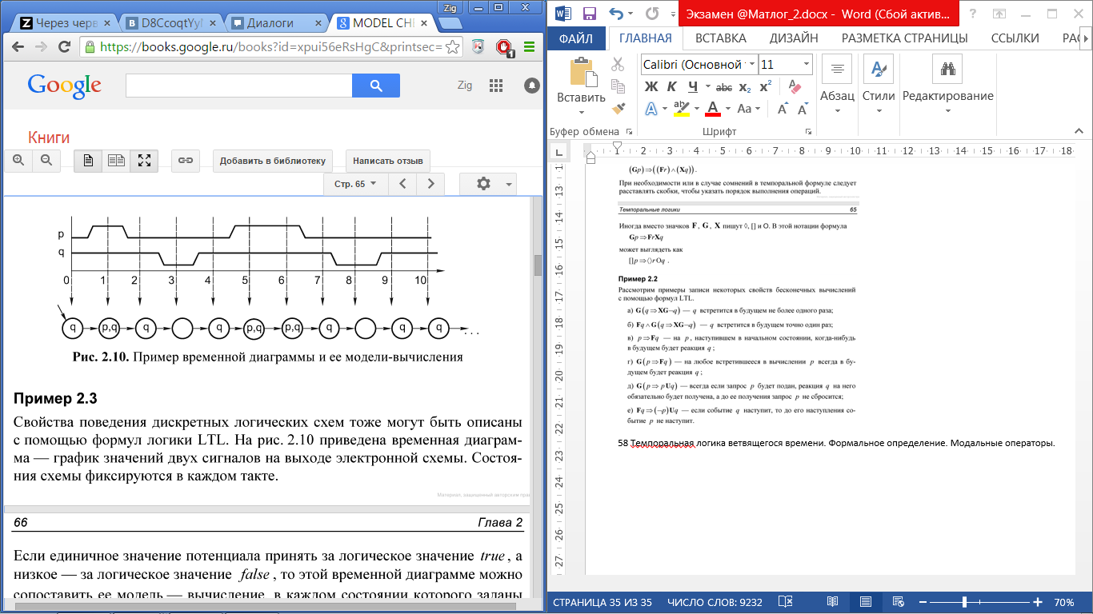

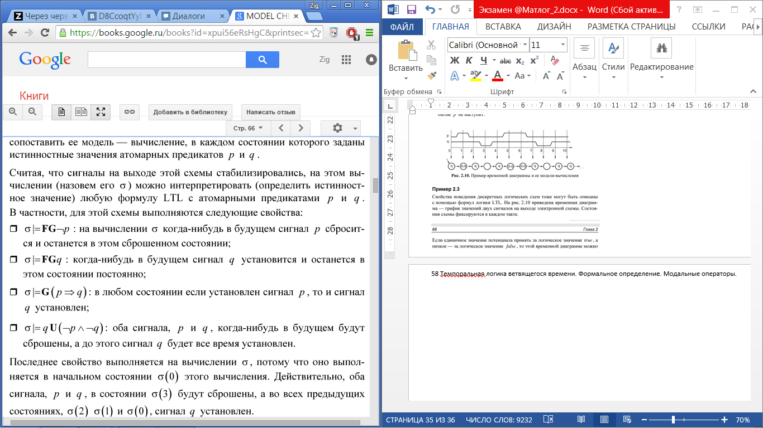

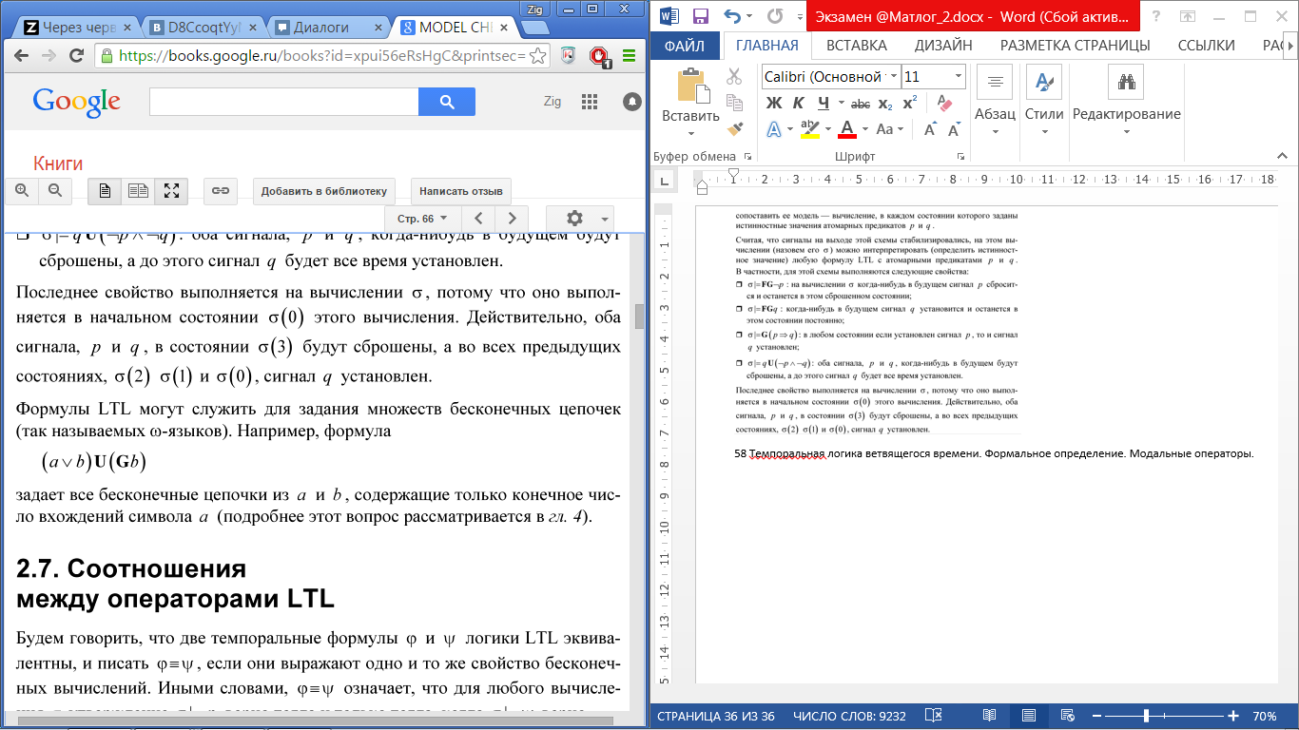

58 Темпоральная логика ветвящегося времени. Формальное определение. Модальные операторы.

Особенность – время имеет структуру подобную дереву и в каждый момент времени будущее не определено.

Используются те же кванторы + кванторы пути: А – все пути, Е – один путь. Любое выражение предваряется квантором пути.

